石油化工技术专业实习备案材料
目录
1、石油化工技术专业校实习备案论证报告
2、专业实习备案论证情况表
3、协议书
4、人才培养方案
石油化工技术专业校实习备案论证报告
一、依据《国务院关于大力发展职业教育的决定》中指出：大力推行工学结合、校企合作的培养模式。与企业紧密联系，加强学生的生产实习和社会实践，改革以学校和课堂为中心的传统人才培养模式，高等职业院校学生实习实训时间不少于半年。实习期间，企业要与学校共同组织好学生的相关专业理论教学和技能实训工作，做好学生实习中的劳动保护、安全等工作，为顶岗实习的学生支付合理报酬。逐步建立和完善半工半读制度，在部分职业院校中开展学生通过半工半读实现免费接受职业教育的试点，取得经验后逐步推广。
石油化工技术安排学生在第六个学期进入对口的企业进行顶岗实习，要求学生到在实习单位直接参与生产过程，综合运用本专业所学的知识和技能，通过完成一定的生产任务，进一步获得分析检验、化工设备操作技能以及相关企业管理能力，从而养成正确劳动态度、价值观、就业观的一种实践性教学形式。
二、因石油化工行业和企业特点，生产操作岗位为连续式生产，工作时间不限法定节假日，也不能避免夜班和加班，这是本专业毕业生今后的工作状态，因而，在“学校－企业”之间进行“工学结合”、“工学交替”，使学生能够尽快将所学专业知识与能力和生产实际相结合，实现在校期间与企业、与岗位的零距离接触，使学生快速树立起职业理想，养成良好的职业道德，练就过硬的职业技能，从根本上适应石化企业的工作环境与作息时间非常的必要。
三、根据行业企业特点，企业在学生进入企业岗位前，都将进行厂级、车间级、班组级三级安全教育，考核合格才能进岗，岗位技能考核合格才能顶岗操作，同时，双方签订校企合作协议中严格要求了对学生在企业加班期间工资补贴的规定，并安排具有相应专业知识、技能或工作经验的人员对实习学生进行一对一指导，并协助学校管理，确保学生在企业实习期间的安全生产、平安实习。而在企业招聘学生时，我校与企业也会签订《校企合作顶岗实习协议书》，学生将被安排在生产部门工作岗位进行实，产生的夜班和加班有相应补贴。
综上，本专业学生进入企业进行跟岗实习（顶岗）的安排，符合石油化工技术专业学生的人才培养要求，系部领导和辅导员对实习企业慎重选择，甚至实地考察，所实习的企业是手续齐全、具有健全的安全管理规定、完善的监控体系、正规的的优质企业，学生在企业进行顶岗实习是可行的。
经专业专家咨询委员会成员查看协议，讨论和质询，茂名职业技术学院的石油化工技术专业学生进入企业顶岗实习符合专业人才培养要求，顶岗实习单位是正规的，签订的顶岗实习协议规范，对实习生人身安全有保护措施，有维护学生正当权益的规定。专家组一致认为，石油化工专业学生在企业的顶岗实习安排是可行的。

专业实习备案论证情况表
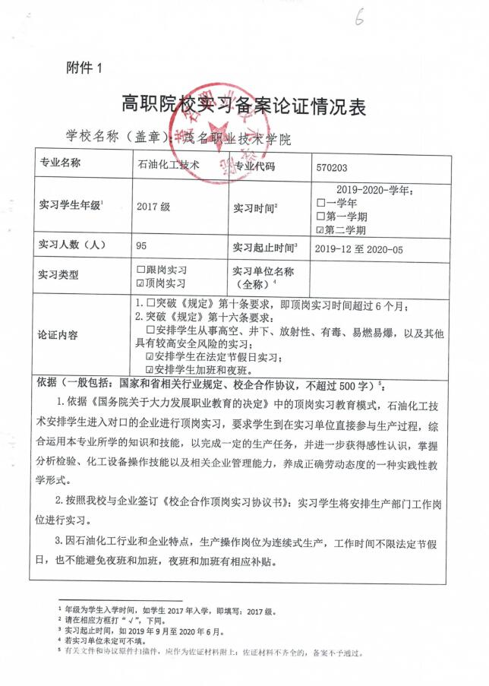
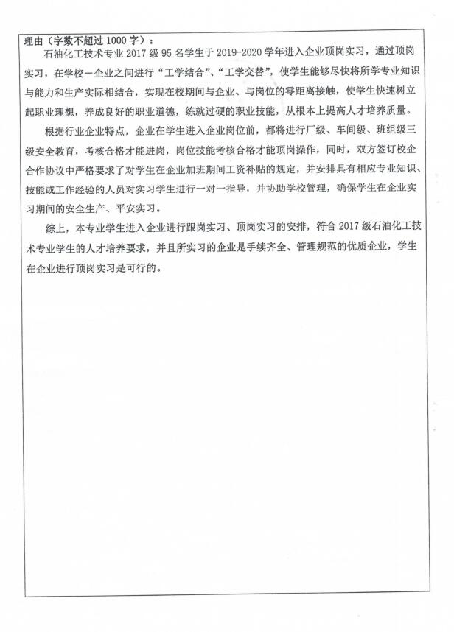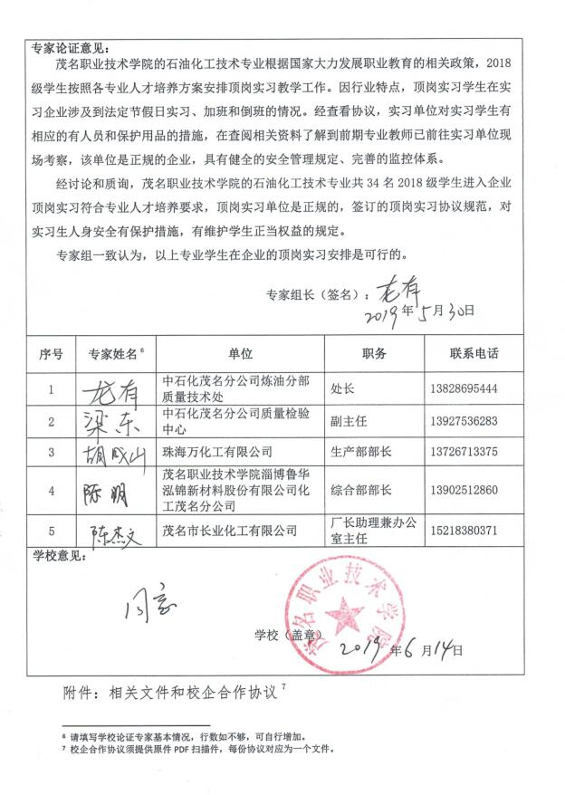
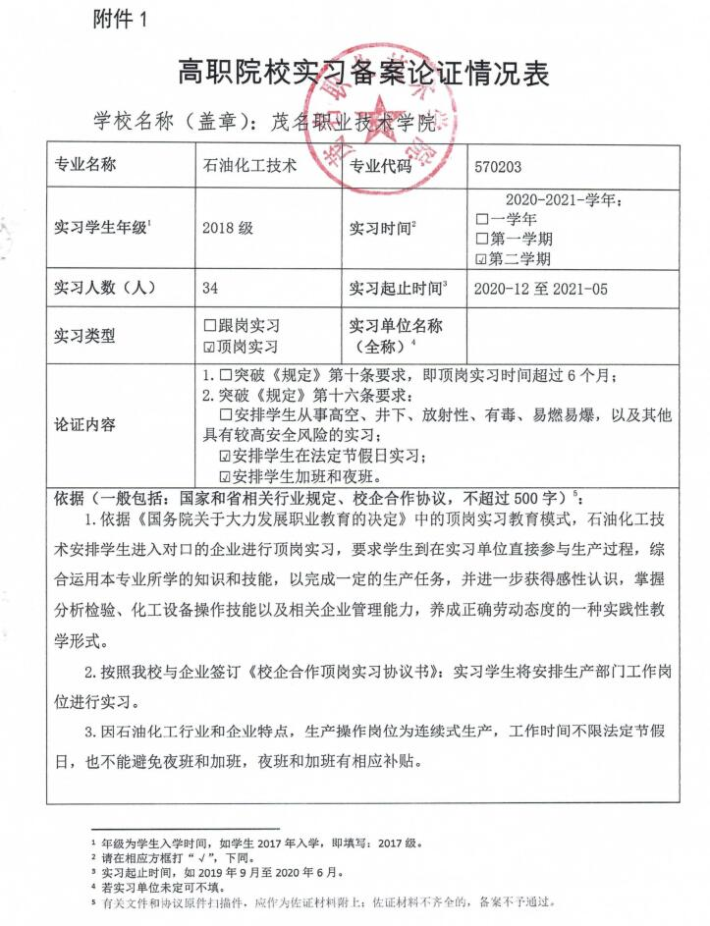
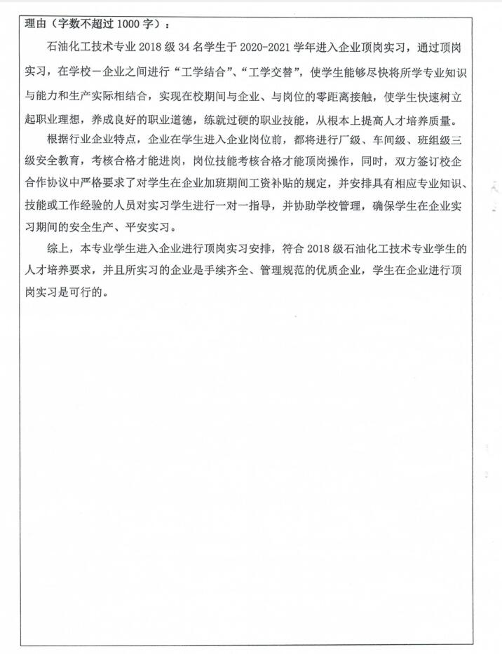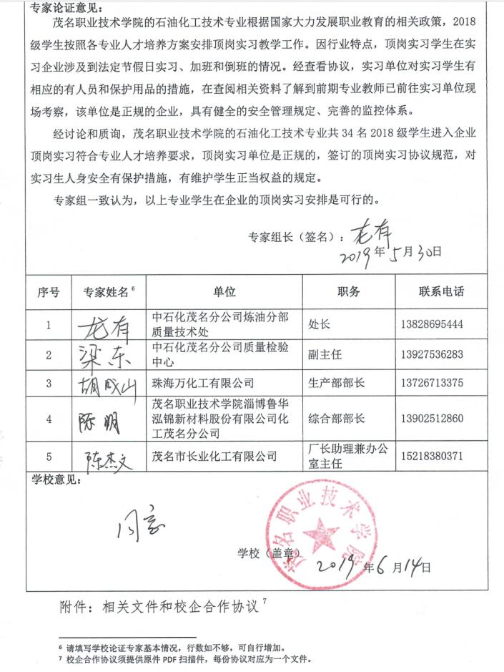

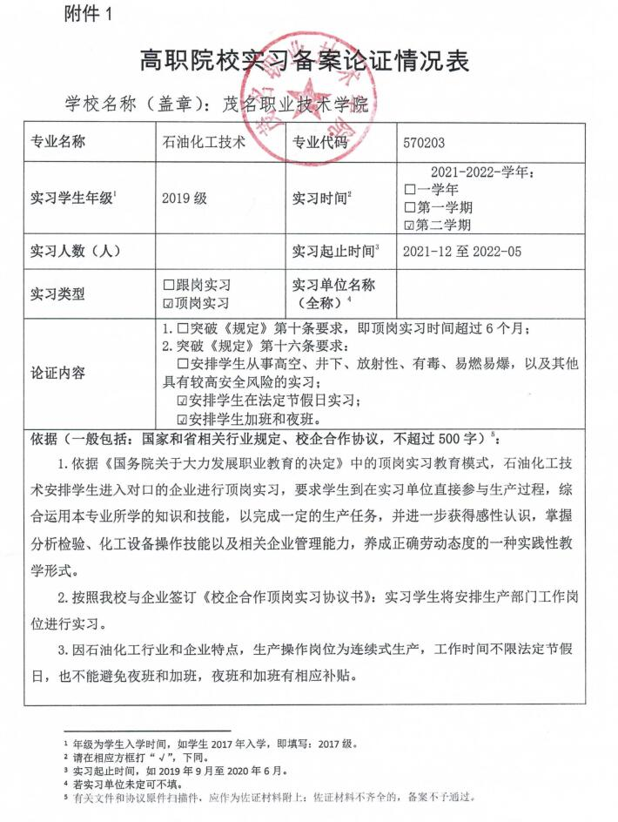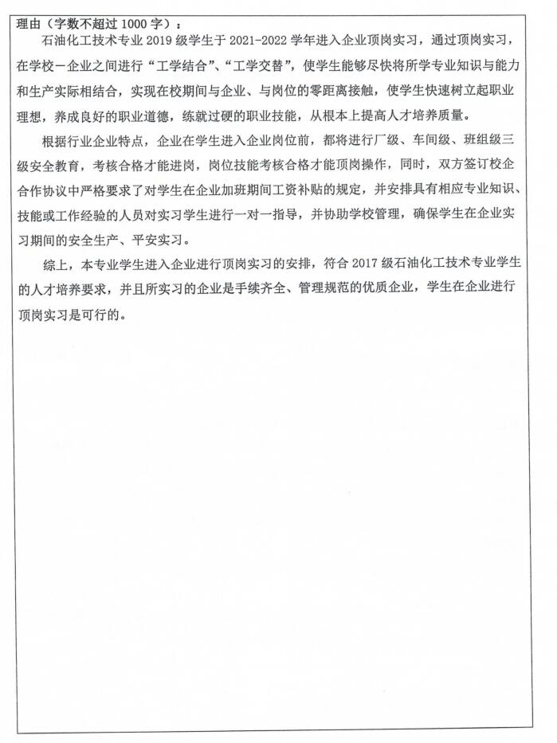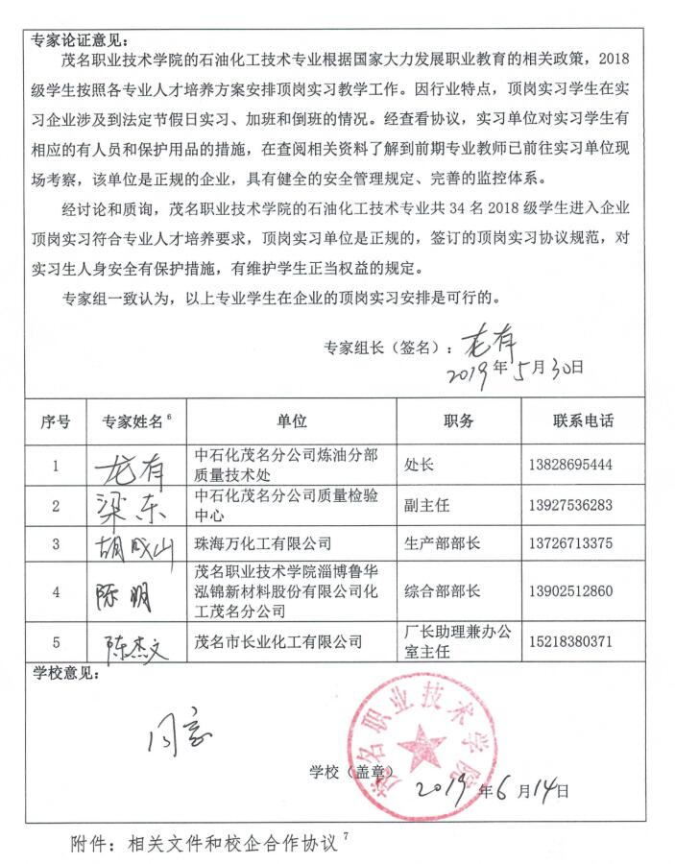

协议书
1、深圳中检联检测有限公司-顶岗实习协议
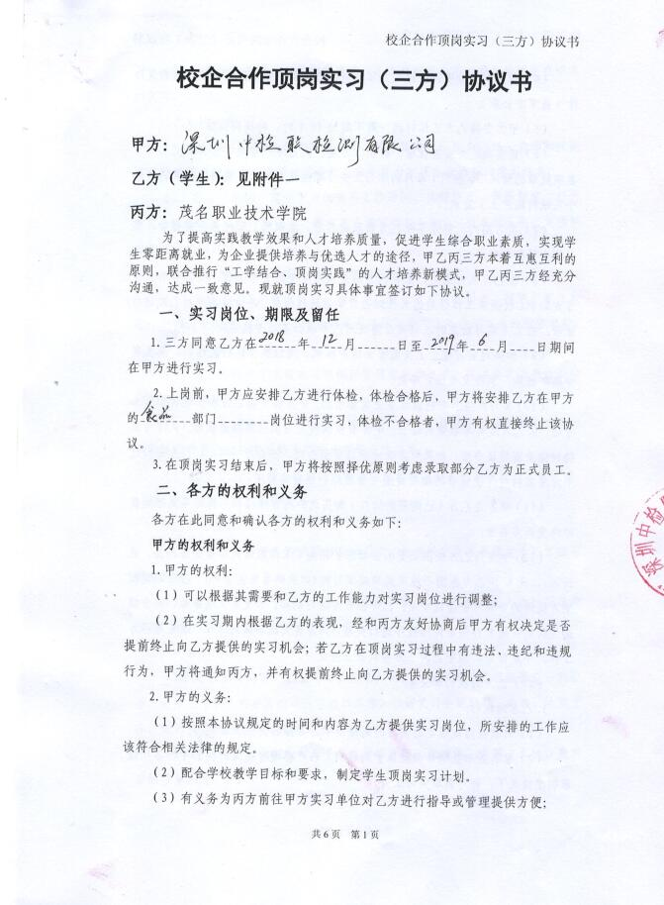
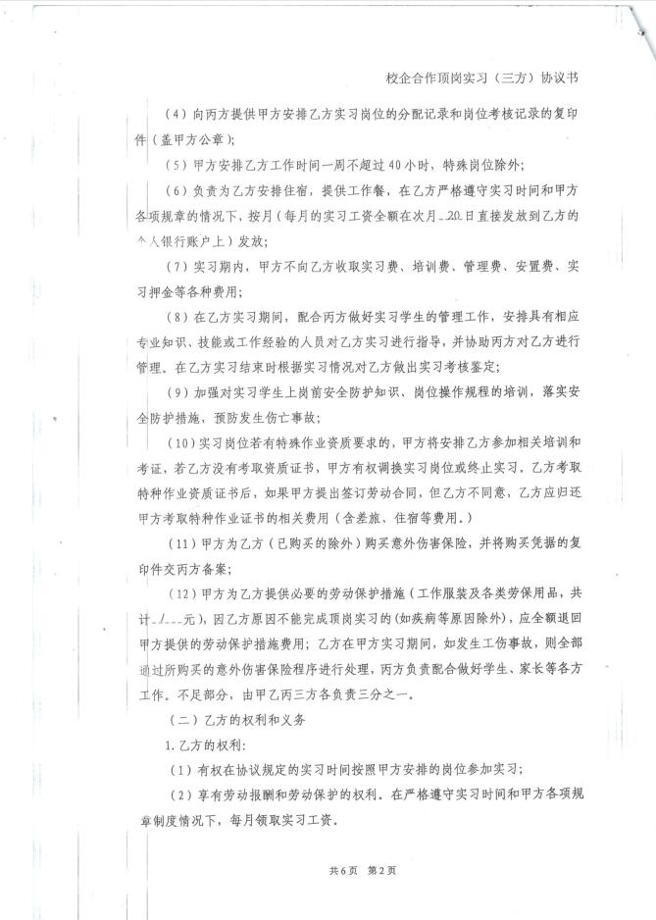
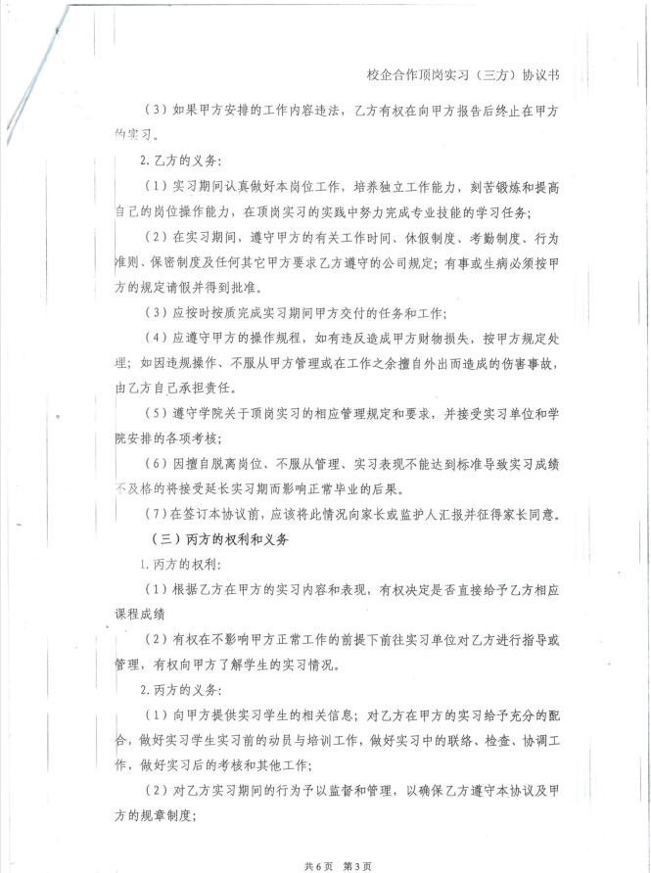
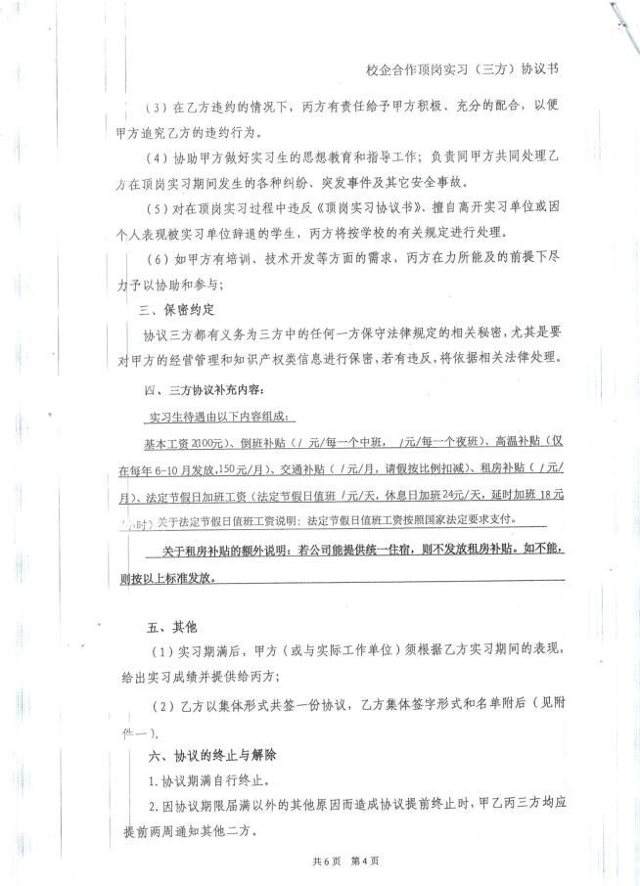
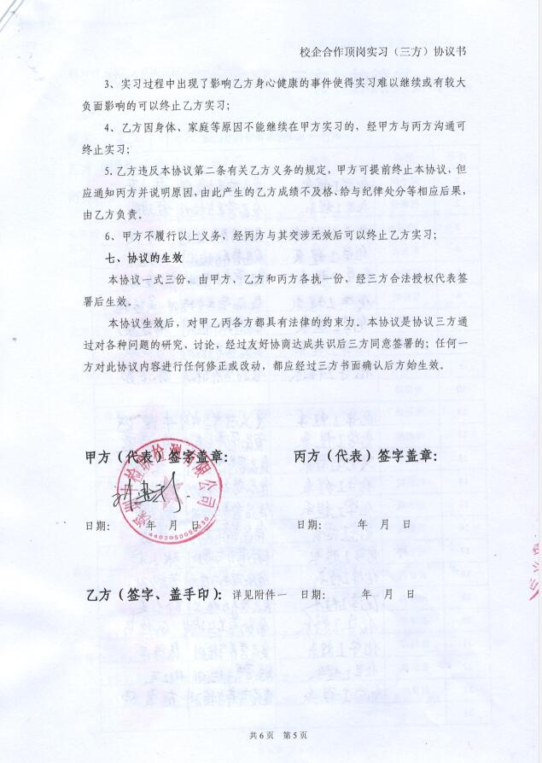
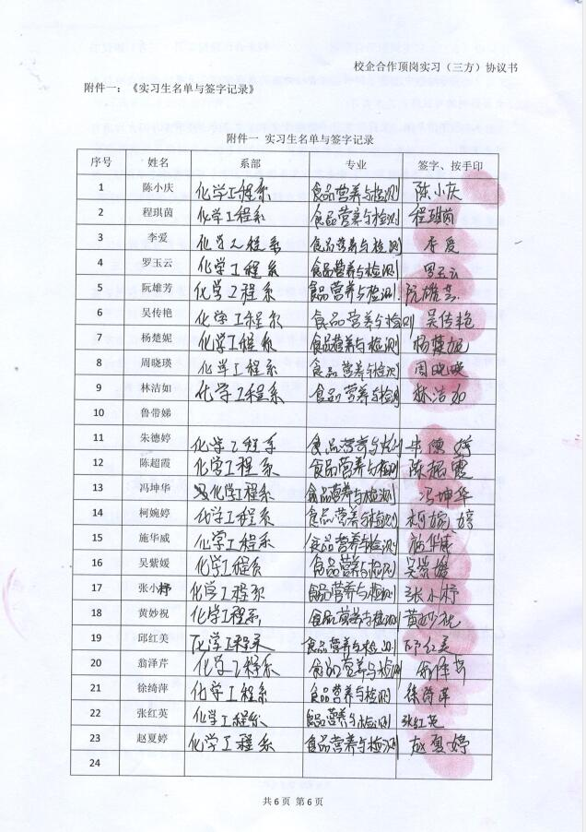
2、珠海万通化工有限公司校企合作协议书
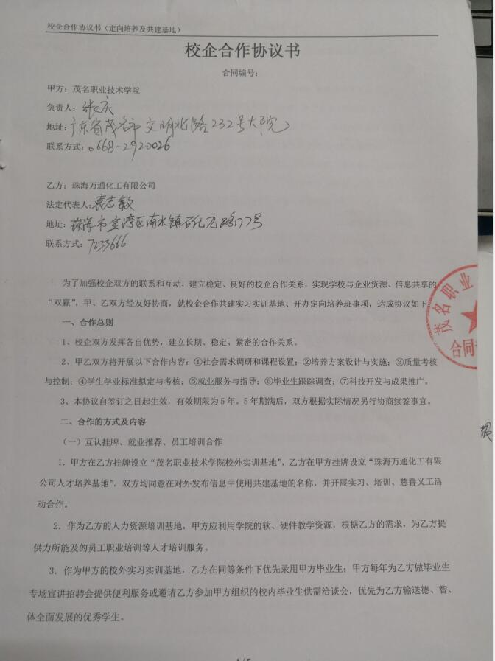
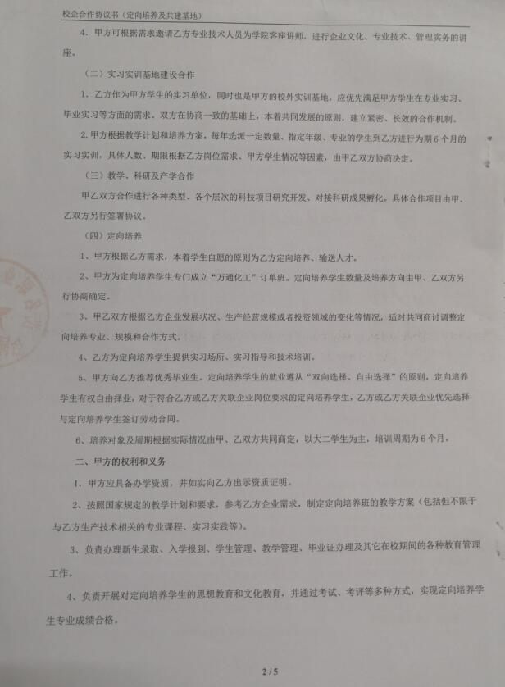
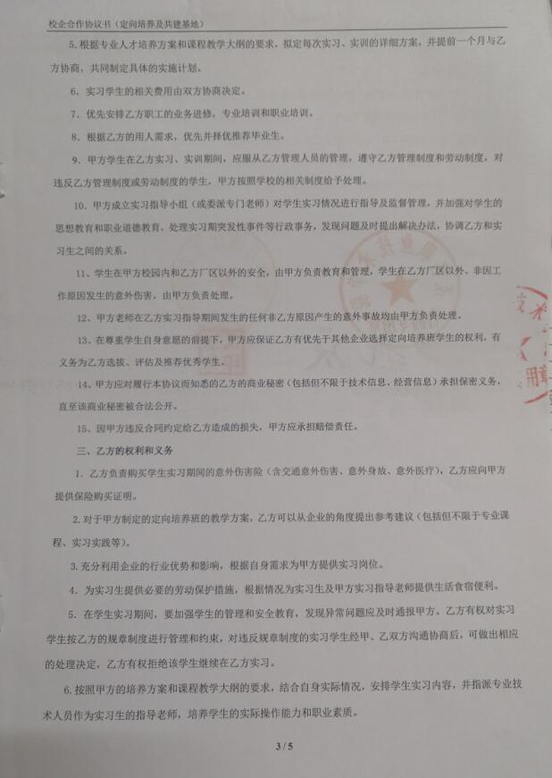
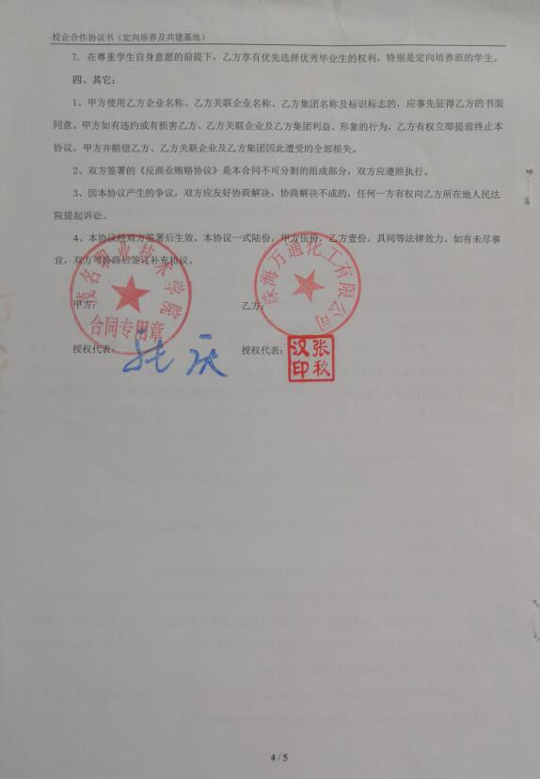
3、江门市雁门新财富环保工业有限公司校企合作协议书
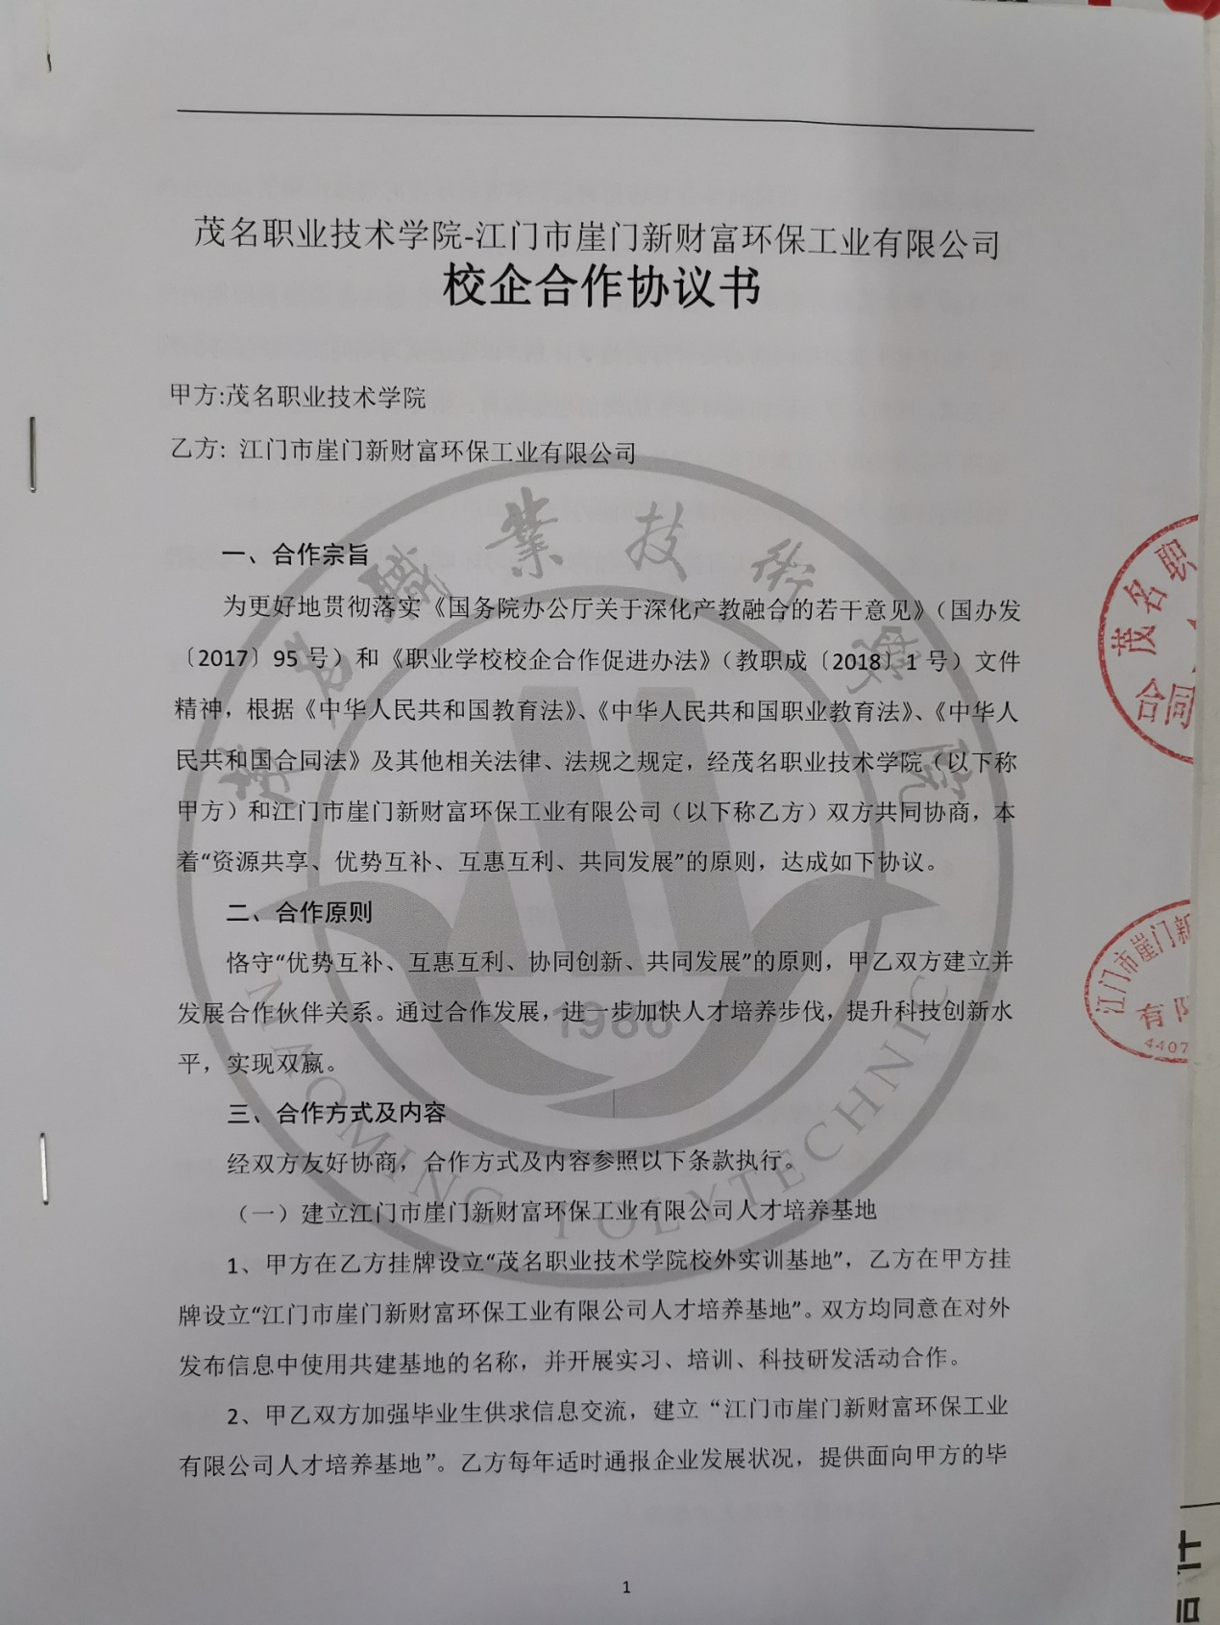
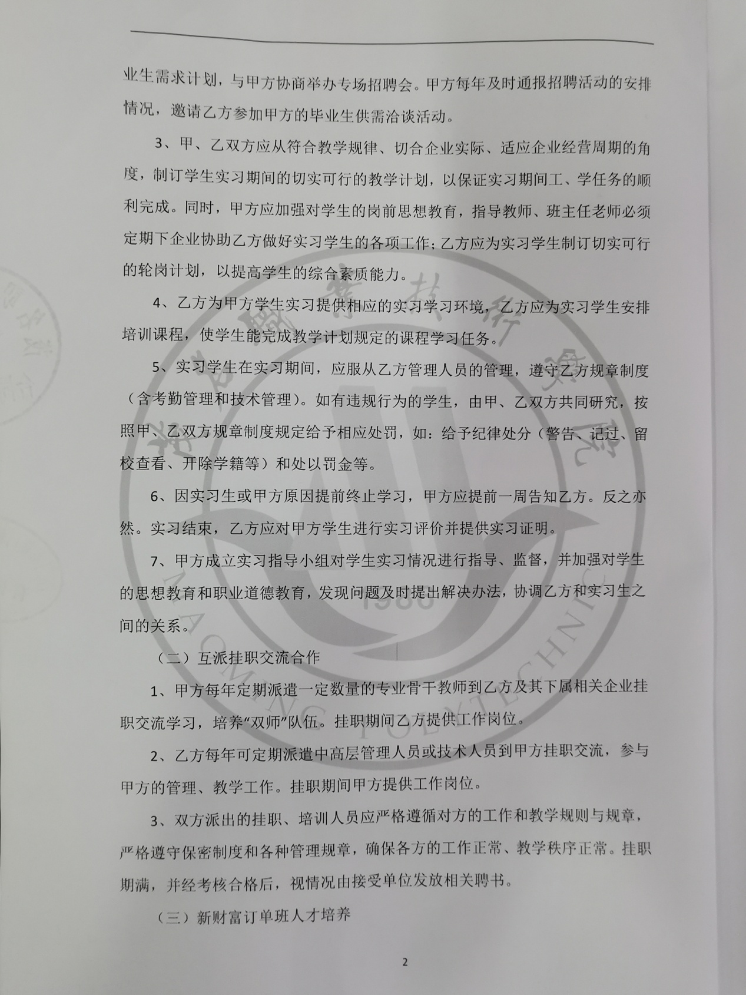

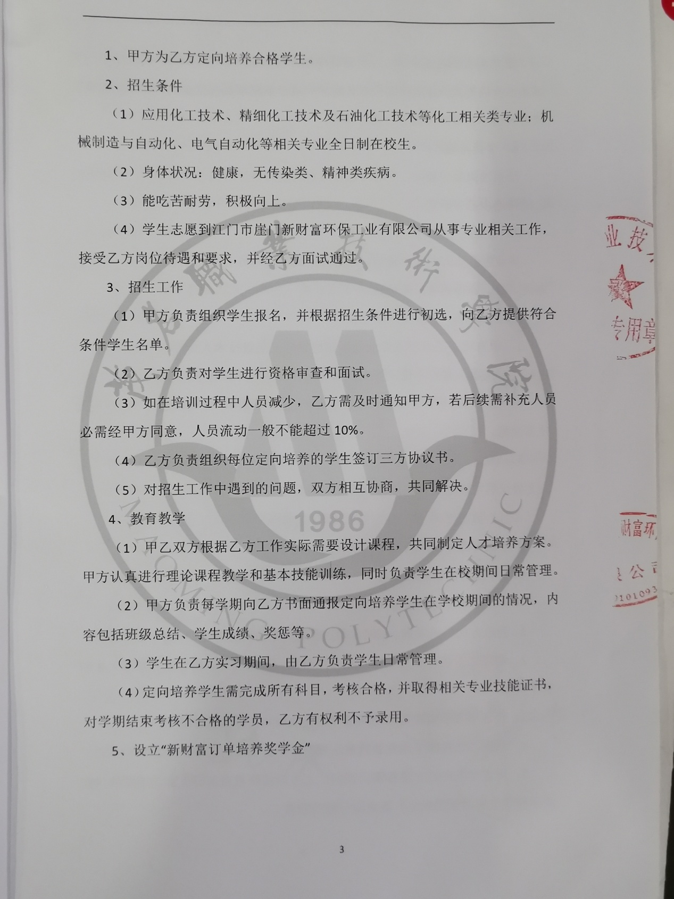

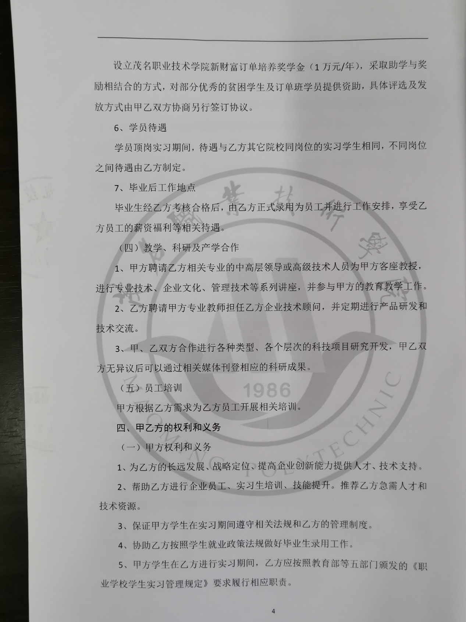

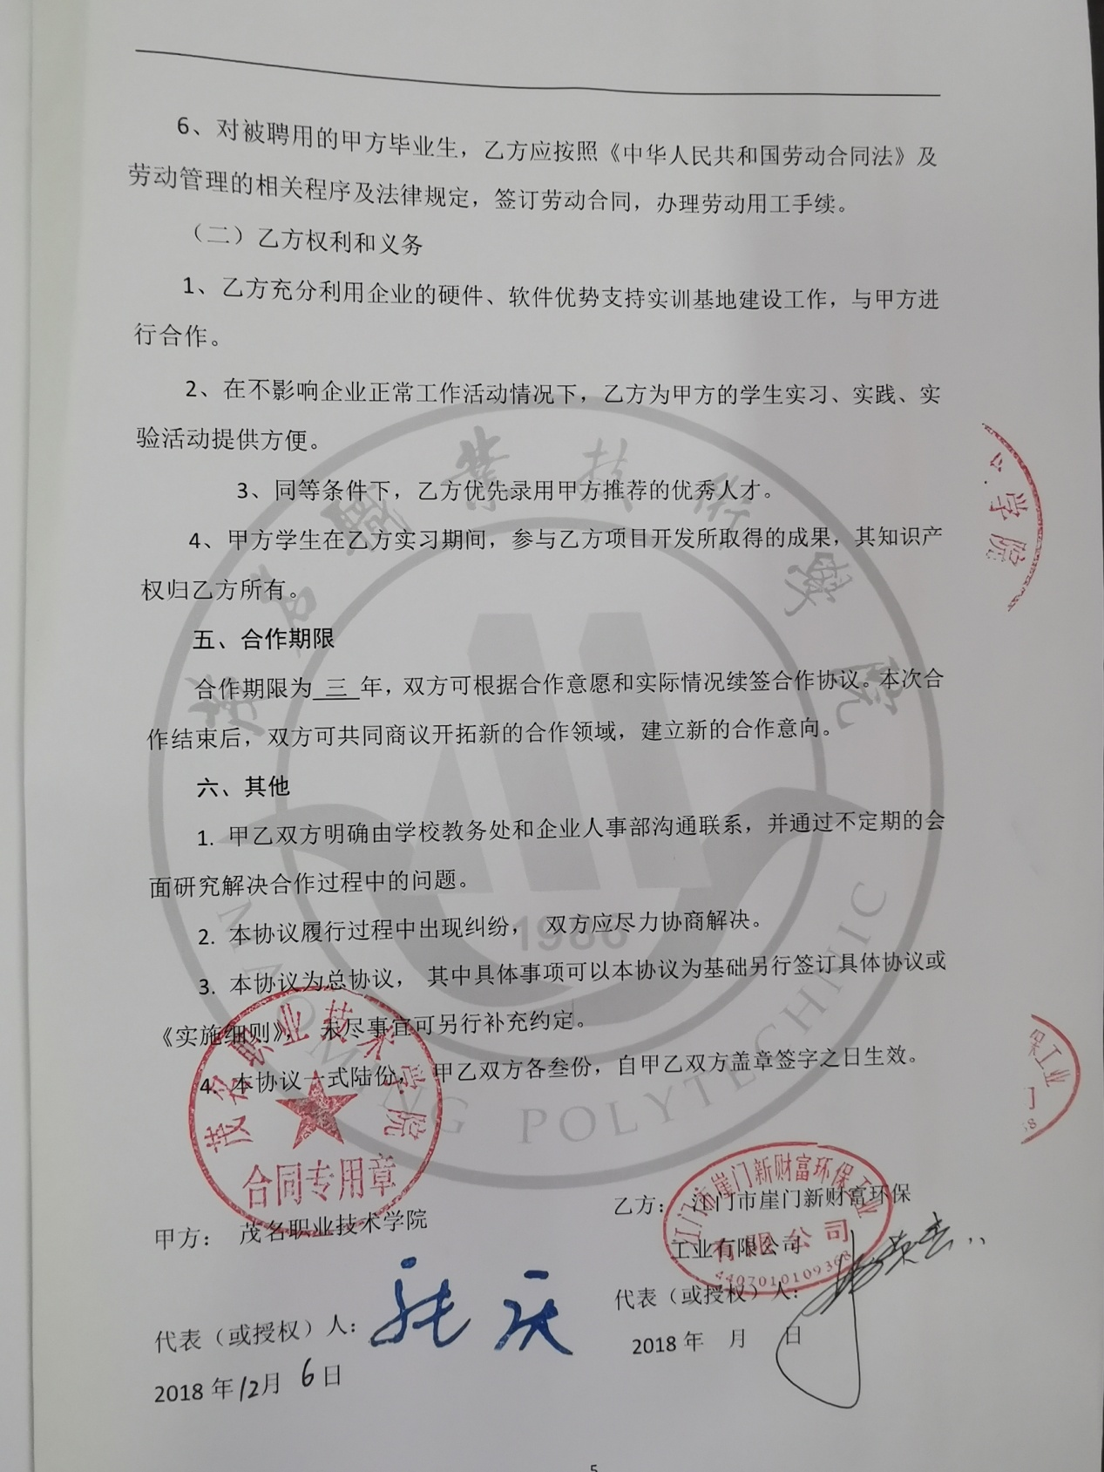

4、茂名职业技术学院与淄博齐鲁乙烯鲁华化工有限公司茂名分公司校企合作协议书
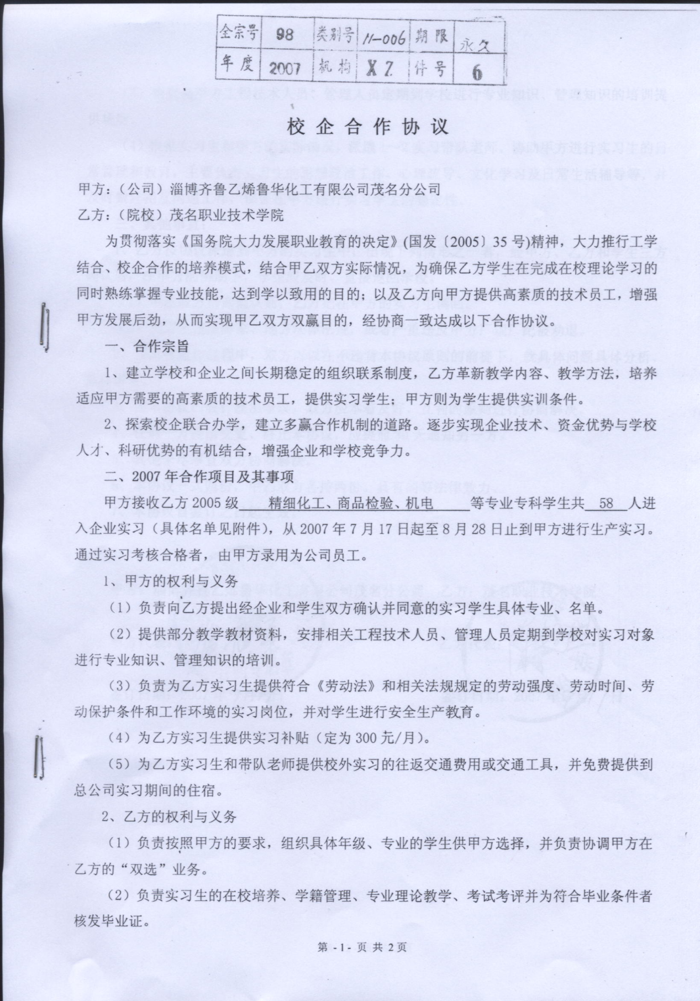
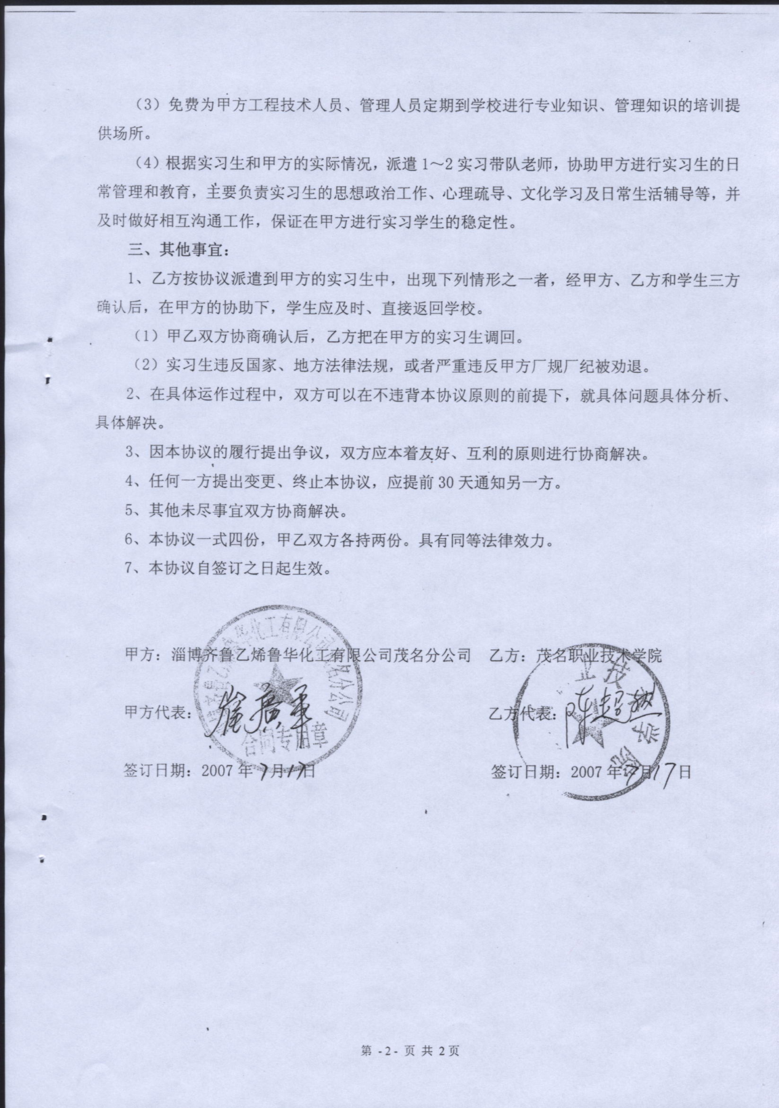

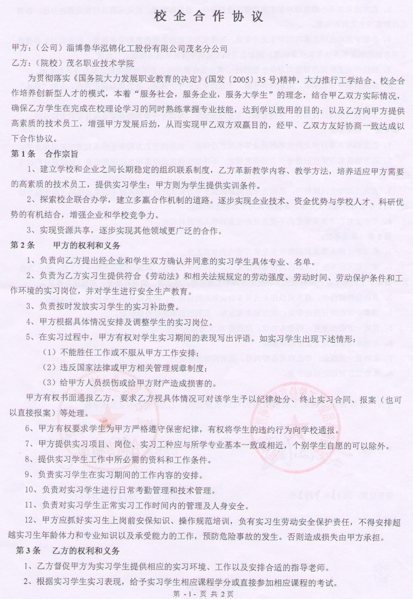

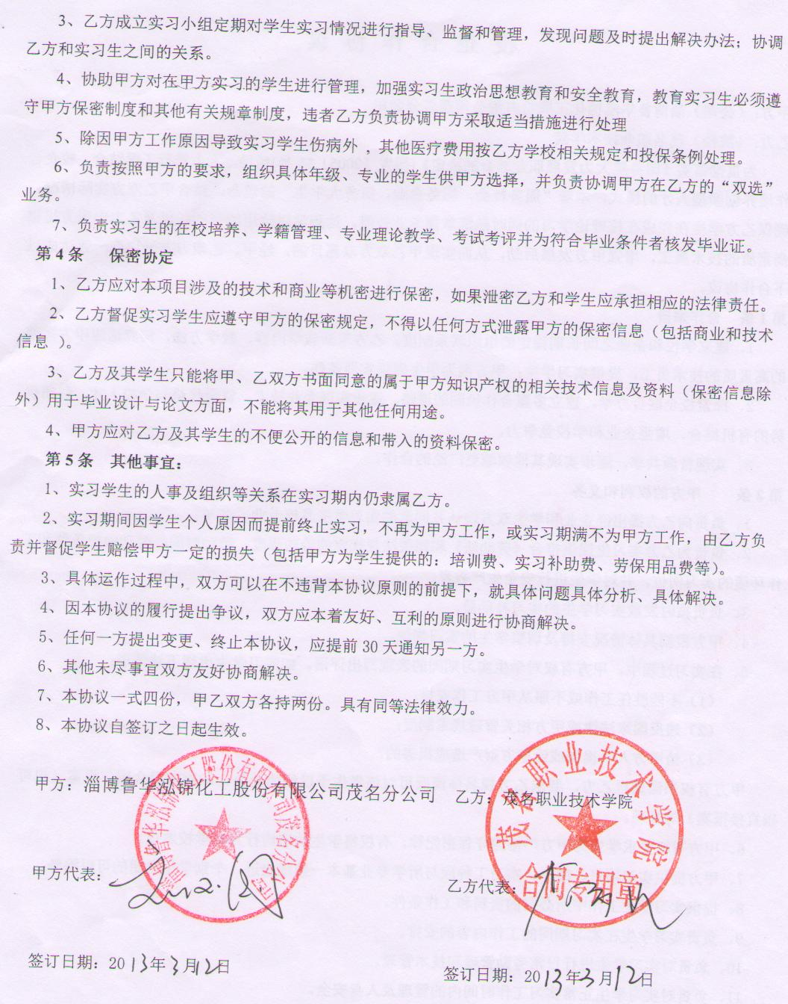

人才培养方案

专业人才培养方案 2017级 茂名职业技术学院

2017级

茂名职业技术学院教务处
二0一七年六月

目 录
第一部分 人才培养方案
石油化工技术专业人才培养方案 1
第二部分 附件
一．石油化工技术专业人才需求调研报告 13
二．工作过程系统化课程体系的形成 16

第一部分

石油化工技术专业人才培养方案
专业名称：石油化工技术
专业代码：570203
招生对象：普通高中毕业生/中职中技毕业生
学制与学历：三年，专科
就业面向：
与本专业直接相关的就业职业领域为石油化工类企业及其他相关企业，主要岗位群见表1。
表1 岗位群表
就业范围 | 初始岗位群 | 发展岗位群
石油化工企业；大中小型日用化工或精细化工企业；食品生产企业；大专院校、研究院所的日用化学品的生产试验基地；化工销售公司等 | 石油化工生产操作工（外操）  石油化工生产操作工（内操） | 班长、工艺员、设备员、安全员
 | 石油化工产品分析（检验）员 | 质量控制员、生产过程质量分析员、实验研发人员
 | 石油化工产品营销员 | 销售区总管、销售总监
培养目标与规格
培养目标
本专业旨培养拥护中国共产党的基本路线，能适应石油化工生产、管理、服务第一线需要，掌握石油化工生产及产品检验必需的基本理论知识及基本操作技能，具备综合利用各种现代信息技术查阅资料、获取所需信息和掌握新知识、新技术的能力，有较强的求知欲及创新精神和创业意识，乐于、善于使用所学技术方法解决专业技术方面的问题，既能从事石油化工生产过程控制、生产管理，又能从事与石油产品售后服务相关的产品开发、产品改性的高级技术技能型人才。

培养规格
（一）基本素质要求
热爱祖国，拥护党的基本路线，具有良好的道德行为规范，良好的职业素养，开拓进取的工作态度和良好的团队意识，敬业爱岗，诚实守信。热爱生活，具有一定的政治、经济、英语和计算机知识。有良好的身体心理素质，具备一定的组织、协调和交流、表达能力，具有良好的心理适应能力，适应合作与竞争的社会机制。具有法律法规观念，掌握社会生活基本知识和人际交往常识。
（二）专业知识要求
本专业的核心知识是石油化工生产的理论知识、典型化工单元操作技能和集散系统控制技术
（1）掌握石油及其产品的化学组成和性质。
（2）掌握石油化工行业的化学理论基础知识；石油加工、燃料油润滑油生产、基本化工产品生产的基础知识。
（3）掌握化工典型设备的知识及化工单元操作的基本原理和操作技能。
（4）掌握石油产品检测分析技术及常用检测仪器的操作技能。
（5）掌握石油化工生产过程中工艺参数的控制调节方法，了解化工生产常用仪表的原理、选型、安装与调试的方法，理解集散系统控制技术。
（6）、掌握石化企业安全生产知识、职业卫生、石化行业常见事故和故障的预测预判知识。
（7）、了解石化企业管理知识、、环境保护与清洁生产知识。
（三）专业能力要求
（1）具备综合利用各种现代信息技术查阅资料、获取所需信息和掌握新知识、新技术的能力，有较强的求知欲，乐于、善于使用所学技术方法解决专业技术方面的问题。
（2）具有化工生产装置流程识图、绘图的能力。
（3）具有典型化工单元设备操作与简单维护的能力；有进行石油化工行业常见故障预判和排查处理的能力。
（4）具有石油化工产品质量检测的能力。
（5）具有化工生产DCS操作确能力。
（四）职业态度要求
（1）注重职业道德的培养。爱岗敬业，忠于职守。按章操作，确保安全。认真负责，诚实守信。团结协作，相互尊重。节约成本，降耗增效。精益求精，一丝不苟。遵守规章，重视安全。吃苦耐劳，激情创业。保护环境，文明生产。不断学习，努力创新。
（2）有较强的求知欲，乐于、善于使用所学技术方法解决日常事务、社会交流、专业技术方面的问题。
（3）具有实事求是、尊重自然规律的科学态度，不迷信权威和教条，乐于通过亲历实践、检验、判断各种专业技术问题以及社会现实问题。
（4）在专业工作中知道交流与合作的重要性，有将自己的见解公开并与他人交流的愿望，有与他人合作的团队精神，敢于提出与别人不同的见解，也有勇于放弃或修正自己的错误观点。
（5）具有可持续发展的意识，能正确认识科学及相关技术对于社会发展、自然环境及人类生活的影响。既有市场经济观念，又有将科学服务于人类的意识。

毕业要求与职业证书
本专业的学生必须修满134学分（其中包括：必修课程114分，专业选修课程12分，公共选修课程8分（含体育）才能获得毕业资格。
推荐本专业学生毕业前考取表2职业资格证书中的一项：

表2 本专业相关技能证书一览表
证书名称 | 报名时间 | 考证时间 | 发证机构
燃料油工 | 根据实际教学进程来安排具体时间 |  | 广东省人力资源和社会保障厅或化工教育协会
化工总控工 | 根据实际教学进程来安排具体时间 |  | 广东省人力资源和社会保障厅或化工教育协会
化学检验工 | 根据实际教学进程来安排具体时间 |  | 广东省劳动和社会保障厅或化工教育协会
化工工艺试验工 | 根据实际教学进程来安排具体时间 |  | 广东省人力资源和社会保障厅或化工教育协会
课程体系与专业核心能力课程（教学内容）
一．课程体系
本专业以职业能力为主线，构建了符合现代职教规律多元化工学结合、个性培养、基于石油化工生产工作过程的人才培养模式和课程体系，该体系由基本素质及素质拓展课程、职业核心能力课程、专业拓展学习课程、创新创业课程和和独立实践环节五大模块组成。
基本素质及素质拓展课程重在培养学生良好的政治思想素质及职业道德、企业文化素养，引导学生树立正确的人生观、价值观，使学生诚实守信，爱岗敬业，具有企业的主人翁精神和社会责任感，实现德智体美劳的全面发展，满足石油化工行业发展对技能型人才基本素质的要求。这类课程包括全校性公共选修课程。
职业核心能力课程重在培养学生掌握石油化工行业的专业理论知识和技能，培养学生将来从事石油化工岗位操作的能力，包括石油化工装置生产岗位生产操作的能力及采用先进技术进行过程优化控制的能力、对生产的事故进行判断与处理的能力、对生产设备进行维护与保养的能力、进行安全生产和质量管理的能力。
专业拓展学习课程重在拓宽学生的专业知识面，培养学生了解、掌握与本专业相关领域的职业能力，进一步完善对学生综合职业素质与能力的培养，从而提高其可持续发展的能力。
创新创业课程重在为学生搭建一个创业创新的平台，培养学生的创新精神和创业能力。
独立实践课程重在培养学生的对石油化工生产技术专业知识综合运用的能力。

表3 课程体系结构表
课程体系模块 | 课程（项目）名称
 | 选修课 | 必修课（含专业限选课）
基本素质课程 |  | 思想道德修养与法律基础、廉洁修身、形势与政策、毛泽东思想和中国特色社会主义理论体系概论、大学生职业发展与就业指导、工程数学、大学英语、信息应用技术基础、入学教育及军训
素质拓展课程 | 羽毛球，篮球，乒乓球、演讲与口才、电影鉴赏等公共选修课程群 | 科技信息检索与写作、化工科技前沿
职业核心能力课程 |  | 有机化学★、化工单元操作★、化工自动化控制★、石油加工生产技术★、油品分析★
专业拓展学习课程 | 计算机在化工中的应用、化工CAD、油品储运技术、环境保护与清洁生产、化工产品营销、化工企业管理、化工厂概念设计、HSE基础教育、工业催化剂等 | 无机及分析化学、仪器分析、润滑油调和技术、高聚物生产技术、化工设备及维护、化工安全技术
创新创业课程 | 大学生创新创业教育公共选修课程群 | 职业发展与就业指导、创新创业训练项目实践（某油品性能分析检测或工艺流程设计等）
独立实践环节 |  | 入学教育及军训、机泵与管路拆装综合实训、石油化工专业认识实习、化工生产操作技能实训◎、化工产品检验技能实训◎、石油化工专业顶岗实习及石油化工专业毕业论文（设计）
【注】请在表3中用符号标明：核心课程★，证书课程◎，中高职衔接课程△（针对三二分段试点招生的专业和学生）

专业核心能力课程简介
1．《有机化学》
本课程主要通过系统地讲述有机化学领域的基础理论、基本知识，培养学生通过运用有机化学的基本理论解释化学反应、理解生产工艺原理、选择工艺参数的能力。
主要学习内容（或知识点）包括：有机分子的结构理论基础及各类有机化合物的反应机理及性质；有机合成设计及绿色有机化学等内容。
2．《化工单元操作》及《化工生产操作技能实训》
本课程主要培养学生各项化工生产操作的技能，使学生具有对典型化工生产单元进行操作及对常见异常现象及故障进行分析及处理的能力。化工生产操作实训通过仿真操作软件、精馏装置等实操训练，培养学生在虚拟及真实环境下动手操作的能力。课程结束之后，学生可参加化工相关的职业资格等级证考试。
主要学习内容（知识点）：结合化工总控工职业标准而制定，包括流体输送、传热、精馏、吸收、萃取以及其他单元操作的原理及典型设备的操作技能，开停车操作步骤，以及工艺过程参数优化控制与操作因素分析等。
3．《石油加工生产技术》
本课程主要培养学生掌握石油及其产品的化学组成和性质等相关基础知识，石油蒸馏过程及燃料油型、润滑油型等原油加工的方案选择及工艺过程。
主要学习内容（或知识点）包括：石油的化学组成、物理性质及其石油产品的性质和质量要求，原油评价及确定原油加工方案的方法，石油蒸馏、催化裂化、催化重整以及加氢精制等典型的石油加工方法及操作技术。
4．《化工生产技术》
本课程主要通过典型化工产品生产的工艺过程的学习，培养学生掌握化工产品生产工艺流程、工艺参数的调节与控制，具有分析、解决化工生产问题的能力。
主要学习内容（或知识点）：最基本有机化工原料——三烯、三苯的生产，并结合乙烯厂的装置内容讲述由三烯、三苯为原料进行下游典型有机化工产品、聚合物的生产工艺流程、工艺计算、工艺操作与控制、工艺参数优化控制与操作因素分析、节能措施等。
5．《油品分析》
本课程主要通过学习石油产品常规分析项目的分析技术，培养学生具有对常用石油产品性质和质量做出分析判断的能力。
主要学习内容（或知识点）包括：汽油产品质量检测、柴油产品的质量检测、喷气式燃料产品的质量检测、润滑油产品的质量检测等。
6．《化工自动化控制》
本课程主要通过介绍工业生产过程中自动控制的基本知识，结合生产过程介绍典型化工单元操作（精馏塔、泵、传热设备）的控制方案，培养学生正确使用自动控制仪表进行化工生产工艺参数调节以及过程控制的应用能力。
主要学习内容：包括生产过程控制中常用参数(温度、压力、流量、液位)的检测和控制、单回路控制系统、复杂控制系统(串级、均匀、比值、前馈、分程、选择)的相关知识，精馏塔、泵、传热设备、反应器的控制方案。
7．《仪器分析》及《化工产品检测技能实训》
本课程主要培养学生利用仪器对化工原料、半成品、成品、产品检测分析的能力，同时培养学生运用专业知识解决化工生产过程中出现实际问题的能力。课程结束之后，学生可参加化学检验工的职业资格等级证考试。
主要学习内容包括：电位分析法、可见分光光度法、色谱法等仪器分析方法以及数据的正确处理方法。
8．创新创业训练项目实践：
本课程主要培养学生的创新能力和创业就业能力。
主要内容包括某油品性能分析检测方案设计及实施、某一产品生产工艺流程的方案设计、某一厂区布置设计、某一生产工艺参数的控制方案设计等创新能力和创业能力训练项目。

教学进程安排
课程设置与教学安排计划表
类别 | 序号 | 课程名称 | 教学方式 | 课程性质 | 学分 | 计划学时 |  |  | 周学时 |  |  |  |  |  | 考核  方式 | 开课  单位
 |  |  |  |  |  | 总数 | 理论 | 实践 | 一 | 二 | 三 | 四 | 五 | 六
基本素质课 | 1 | 思想道德修养与法律基础（一） | 理论+实践 | 必修 | 1.5 | 24 | 18 | 6 | 3 |  |  |  |  |  | 考查 | 思政部
 | 2 | 廉洁修身 | 理论 | 必修 | 1 | 16 | 8 | 8 |  |  |  |  |  |  | 考查 | 思政部
 | 3 | 思想道德修养与法律基础（二） | 理论+实践 | 必修 | 1.5 | 26 | 20 | 6 |  | 2 |  |  |  |  | 考试 | 思政部
 | 4 | 毛泽东思想和中国特色社会主义理论体系概论（一） | 理论+实践 | 必修 | 2 | 36 | 30 | 6 |  |  | 3 |  |  |  | 考试 | 思政部
 | 5 | 毛泽东思想和中国特色社会主义理论体系概论（二） | 理论+实践 | 必修 | 2 | 36 | 30 | 6 |  |  |  | 3 |  |  | 考查 | 思政部
 | 6 | 形势与政策 | 理论 | 必修 | 1 | 16 | 16 |  | 2节/周 |  |  |  |  |  | 考查 | 思政部
 | 7 | 思政社会实践 | 实践 | 必修 | 1 |  |  |  | 18节/学期（含寒暑假） |  |  |  |  |  | 考查 | 思政部
 | 8 | 大学生职业发展与就业指导 | 理论 | 必修 | 2 | 38 | 38 |  | 1 | 1 | 1 | 1 |  |  | 考查 | 化工系
 | 9 | 体育（一） | 理论+实践 | 公选 | 2 | 32 |  | 32 | 2 |  |  |  |  |  | 考查 | 基础部
 | 10 | 体育（二） | 理论+实践 | 公选 | 2 | 32 |  | 32 |  | 2 |  |  |  |  | 考查 | 基础部
 | 11 | 心理健康教育 | 理论 | 必修 | 2 | 36 | 36 |  | 3 |  |  |  |  |  | 考查 | 思政部
 | 12 | 工程数学 | 理论 | 必修 | 3.5 | 60 | 60 |  |  | 4 |  |  |  |  | 考查 | 基础部
 | 13 | 大学英语 | 理论 | 必修 | 3.5 | 60 | 60 |  | 4 |  |  |  |  |  | 考查 | 基础部
 | 14 | 科技信息检索与写作 | 理论+实践 | 必修 | 2 | 40 | 10 | 30 |  |  |  | 3 |  |  | 考查 | 化工系
 | 15 | 化工科技前沿 | 理论 | 必修 | 2 | 40 | 40 |  | 8节/学期，1~5学期 |  |  |  |  |  | 考查 | 化工系
 | 16 | 信息应用技术基础 | 理论+实践 | 必修 | 3.5 | 60 | 30 | 30 |  | 4 |  |  |  |  | 考查 | 计机系
 |  | 全校性公共选修课 | 理论+实践 | 选修 | 4 |  |  |  | 学生在第2-5学期修完公选课学分
 | 小计 |  |  |  | 36.5 | 552 | 380 | 172 | 13 | 13 | 4 | 7 | 0
职业知识及能力课 | 1 | 无机与分析化学 | 理论+实践 | 必修 | 6 | 110 | 86 | 24 | 8 |  |  |  |  |  | 考试 | 化工系
 | 2 | 化学实验基础 | 理论+实践 | 必修 | 3 | 52 | 16 | 36 | 4 |  |  |  |  |  | 考试 | 化工系
 | 3 | 有机化学★ | 理论+实践 | 必修 | 3.5 | 60 | 44 | 16 |  | 4 |  |  |  |  | 考试 | 化工系
 | 4 | 仪器分析 | 理论+实践 | 必修 | 2.5 | 48 | 36 | 12 |  | 3 |  |  |  |  | 考试 | 化工系
 | 5 | 化工识图与绘图 | 理论+实践 | 必修 | 3 | 50 | 20 | 30 |  | 3 |  |  |  |  | 考查 | 化工系
 | 6 | 化工单元操作★ | 理论+实践 | 必修 | 5 | 90 | 70 | 20 |  |  | 6 |  |  |  | 考试 | 化工系
 | 7 | 石油加工生产技术★ | 理论+实践 | 必修 | 5 | 90 | 80 | 10 |  |  | 6 |  |  |  | 考试 | 化工系
 | 8 | 化工设备及维护 | 理论+实践 | 必修 | 2.5 | 48 | 32 | 16 |  |  | 4 |  |  |  | 考查 | 化工系
 | 9 | 油品分析★ | 理论+实践 | 必修 | 3.5 | 60 | 28 | 32 |  |  |  | 4 |  |  | 考试 | 化工系
 | 10 | 化工生产技术 | 理论+实践 | 必修 | 3.5 | 60 | 50 | 10 |  |  |  | 4 |  |  | 考试 | 化工系
 | 11 | 化工自动化控制★ | 理论+实践 | 必修 | 3.5 | 60 | 50 | 10 |  |  |  | 4 |  |  | 考试 | 化工系
 | 12 | 高聚物生产技术 | 理论+实践 | 必修 | 3.5 | 60 | 52 | 8 |  |  |  |  | 6 |  | 考试 | 化工系
 | 13 | 润滑油调和技术 | 理论+实践 | 必修 | 2 | 40 | 32 | 8 |  |  |  |  | 4 |  | 考查 | 化工系
 | 14 | 化工安全技术 | 理论+实践 | 必修 | 2 | 40 | 32 | 8 |  |  |  |  | 4 |  | 考试 | 化工系
 | 小计 |  |  |  | 48.5 | 868 | 628 | 240 | 12 | 10 | 16 | 12 | 14
专业选修课 | 1 | HSE基础教育 | 理论 | 选修 | 2 | 40 | 40 |  |  | 3 |  |  |  |  | 考查 | 化工系
 |  | 化工仓储管理
 | 2 | 化工CAD | 理论+实践 | 选修 | 2 | 40 | 10 | 30 |  |  | 3 |  |  |  | 考查 | 化工系
 |  | 计算机在化工中的应用
 | 3 | 化工产品营销 | 理论 | 选修 | 2 | 40 | 40 |  |  |  |  | 3 |  |  | 考查 | 化工系
 |  | 化工企业管理
 | 4 | 油品储运技术 | 理论 | 选修 | 2 | 40 | 40 |  |  |  |  | 3 |  |  | 考查 | 化工系
 |  | 环境保护与清洁生产
 | 5 | 化工试验设计及数据处理 | 理论+实践 | 选修 | 2 | 40 | 32 | 8 |  |  |  |  | 4 |  | 考查 | 化工系
 |  | 化工厂的概念设计
 | 6 | 工业催化剂 | 理论 | 选修 | 2 | 40 | 40 |  |  |  |  |  | 4 |  | 考查 | 化工系
 |  | 化工专业英语
 | 小计 |  |  |  | 12 | 240 | 202 | 38 | 0 | 3 | 3 | 6 | 8
专业实践课 | 1 | 入学教育 |  |  | 1 | 20 |  |  | 1周 |  |  |  |  |  | 考查 | 化工系
 | 2 | 军训（含军事理论课） |  |  | 2 | 40 |  |  | 2周 |  |  |  |  |  | 考查 | 总务处
 | 3 | 劳动技能实践周 |  |  | 1 | 20 |  |  |  | 1周 |  |  |  |  | 考查 | 学生处
 | 4 | 石油化工专业认识实习 | 实践 | 必修 | 1 | 20 |  | 20 |  | 1周 |  |  |  |  | 考查 | 化工系
 | 5 | 化工产品检测技能实训 | 实践 | 必修 | 3 | 60 |  | 60 |  |  | 3周 |  |  |  | 考查 | 化工系
 | 6 | 机泵与管路拆装实训 | 实践 | 必修 | 1 | 20 |  | 20 |  |  | 1周 |  |  |  | 考查 | 化工系
 | 7 | 化工生产操作技能实训 | 实践 | 必修 | 2 | 60 |  | 60 |  |  |  | 3周 |  |  | 考查 | 化工系
 | 8 | 创新创业训练项目实践 | 实践 | 必修 | 1 | 20 |  | 20 |  |  |  |  | 1周 |  | 考查 | 化工系
 | 9 | 石油化工专业毕业设计（论文） | 实践 | 必修 | 8 | 160 |  | 160 |  |  |  |  | 8周 |  | 考查 | 化工系
 | 10 | 石油专业顶岗实习 | 实践 | 必修 | 16 | 320 |  | 320 |  |  |  |  |  | 16周 | 考查 | 化工系
 | 小计 |  |  |  | 37 | 740 |  | 740 | 3周 | 2周 | 4周 | 3周 | 9周 | 16
合计 |  |  |  |  | 134 | 2400 | 1210 | 1190 | 25 | 26 | 23 | 25 | 22
开设课程门数 |  |  |  |  |  |  |  |  | 13 | 14 | 10 | 13 | 8 | 1
周课时 |  |  |  |  |  |  |  |  | 25 | 26 | 23 | 25 | 22

2.课程结构比例表
课程类别 | 课程学时比例 | 学时 | 学时分配
 |  |  | 理论教学 | 实践教学
基本素质课程 | 0.230 | 552 | 380 | 172
职业知识及能力课 | 0.362 | 868 | 628 | 240
专业选修课 | 0.10 | 240 | 202 | 38
专业实践课 | 0.308 | 740 | 0 | 740
总学时 |  | 2400 | 1210 | 1190
占总学时比例 |  | 2400 | 0.504 | 0.496

3.教学进程安排表
内容  周数  学期 | 入学教育及军训 | 课程  教学 | 专业技能实训 | 认识  实习 | 劳动技能实践 | 创新创业实践 | 毕业论文（设计） | 顶岗实习 | 考试 | 机动 | 合计
一 | 3 | 15 |  |  |  |  |  |  | 1 | 1 | 20
二 |  | 17 |  | 1 | 1 |  |  |  | 1 |  | 20
三 |  | 15 | 4 |  |  |  |  |  | 1 |  | 20
四 |  | 16 | 3 |  |  |  |  |  | 1 |  | 20
五 |  | 10 |  |  |  | 1 | 8 |  | 1 |  | 20
六 |  |  |  |  |  |  |  | 16 |  | 4 | 20

专业办学基本条件和教学建设
专业教学团队
专任教师任职资格
具有高等学校教师资格，最好有两年以上企业经历，具有较强实践动手能力、社会培训能力；业务能力强，取得石油化工生产技术领域相应职业岗位资格证书，可参加工作过程导向的课程开发工作。能够承担1～3门专业相应课程的教学任务；参与课程、教材等建设任务；能够完成对学生基础知识、技能及专业能力、社会能力和方法能力的培养任务。具有参与人才培养方案的制定、课程开发与建设、相关教学文件的编写的能力。
兼课教师任职资格
具有高等学校教师资格，善于沟通和表达。具有一定的教学能力，能够承担相应课程的教学任务。能够完成对学生基础知识、技能及专业能力、社会能力和方法能力的培养任务。具有参与人才培养方案的制定、课程开发与建设、相关教学文件的编写的能力。
外聘兼职兼课教师任职资格
具有5年以上石油化工企业相关岗位一线工作经历，具备中级及以上职称，善于沟通和表达,具有一定的教学能力，能够承担教学任务。具有参与人才培养方案的制定、课程开发与建设、相关教学文件的编写的能力。

教学设施
校内实训基地
序号 | 实训室  名称 | 实训室功能 | 实训项目 | 主要设备
1 | 基础化学实训室 | 具备某些无机物的一般制备、某些有机物质的合成、分离、鉴定等功能等功能 | 玻璃管加工、海水制备碘盐、茶叶中部分元素的分离和鉴定等6个以上项目  物质熔点、折射率的测定、氨基酸的纸层、烟草中提取烟碱等5个项目 | 无机物定性分析成套玻璃仪器  有机合成成套玻璃仪器  1.5升高压合成釜  物质提取成套仪器  薄层分析成套玻璃仪器
2 | 化工单元操作实训室 | 具备化工管路拆装、流体输送设备操作、传热设备操作、精馏设备操作、吸收与解吸设备操作实训功能 | 传热综合实训、精馏实训、吸收与解吸实训、管路阀门拆装实训等5个以上项目 | 空气-水蒸汽换热装置  流体阻力综合测试装置  填料蒸馏装置  离心泵性能测试装置
3 | 分析化学实验 | 某些物质的化学分析和仪器分析，温度测量、压力测量、光学测量、电化学测量等功能。 | 溶液的配制、盐酸溶液的标定、氢氧化钠溶液的标定、EDTA标准滴定溶液的配制与标定、水中氯离子含量的测定（莫尔法）等5个以上项目 | 折光仪  旋光仪  浊度计  熔点仪  凝固点仪  卡尔费休水分测定仪
4 | 油品分析检测实训室 | 具备汽煤柴油、润滑油等油品燃烧性能测试、油品基本理化性能测试、低温流动性能测试、腐蚀性能测试等实训功能 | 石油产品恩式蒸馏测定、粘度测定、开（闭口）闪点测定、馏程、铜片腐蚀、辛烷值、酸度、硫含量、族组成、金属含量的测定等7个项目以上 | 石油产品密度试验器  石油产品蒸馏试验器  运动粘度测定器  开口闪点和燃点试验器及配套设备  自动辛烷值测试仪  铜片腐蚀试验器  闭口闪点分析仪  酸度分析仪  紫外荧光测硫仪（SH/T 0689）  多维气相色谱仪(GB/T 30519)  电感耦合等离子体发射光谱仪（ICP）
5 | 石油化工工艺实训室 | 具备反应器操作、工艺操作、流程学习功能 | 反应器实训、石油化工工艺实训等2个以上项目 | 吸收解吸实训  筛板塔蒸馏装置  催化裂化装置
6 | 机泵与管路拆装室 | 化工管路拆装技术实训  化工机泵拆装 | 化工机泵管路拆装技术实训  设备维护与保养 | 化工生产管路装置  各类泵
7 | 仪表安装与调校实训室 | 可进行现场级仪表与设备的选型与安装  自动化仪表管路的安装  生产过程中传感器与测量仪表、控制仪表的标定。 | 现场级仪表与设备的选型与安装  生产过程自动化仪表管路的安装  仪表辅助设备的制作、安装  生产过程中传感器与测量仪表  控制仪表的标定等5个项目以上。 | EJA变送器  HB6500X1变送器  BT200手操器  压力校验仪一台  压力发生器一台  数字万用表一块  差压变送器  气动薄膜调节阀  智能电动调节阀
8 | 化工生产过程控制系统实训室 | 用于生产过程控制系统的投运、运行与参数整定。可完成化工仪表维修中、高级职业资格鉴定和化工总控工职业资格鉴定 | 常用对象特性测试  调节阀  对象特性测试  简单控制系统的投运和参数整定  串级控制系统的投运和参数整定  其他控制系统的投运和参数整定 | CS2000化工仪表维修工竞技实训装置  电脑  组态软件包

校外实训基地
序号 | 名称/合作企业 | 主要实训内容
1 | 广东奥克化学股份有限公司 | ①生产实习；②共建校内实训基地、企业职工培训。
2 | 广东众和化塑有限公司 | ①认识实习、联合办学、工学结合；  ②共建实训基地、专业开发及人才需求调研。
3 | 淄博鲁华化工泓锦有限公司茂名分公司 | ①合作办学，资源共享，实习基地模式；  ②企业为学生提供顶岗实习、就业岗位；  ③学校每年都在为企业输送优秀毕业生。
4 | 茂名市长业化工有限公司 | ①合作办学，实习基地模式；  ②企业为学生提供顶实习、就业岗位。
5 | 中国石化股份公司茂名分公司炼油分部质检室 | ①专业认识实习  ②专业生产实习(油品分析的仪器设备及分析项目)
6 | 广东省新华粤石化集团有限公司 | ①专业认识实习；②专业生产实习
7 | 茂名天源石化有限公司 | ①合作办学，资源共享，实习基地模式；  ②企业为学生提供顶岗实习、就业岗位；  ③学校每年都在为企业输送优秀毕业生。
8 | 珠海华峰石油化工有限公司 | ①合作办学，资源共享，实习基地模式；  ②企业为学生提供顶岗实习、就业岗位；  ③学校每年都在为企业输送优秀毕业生。
9 | 惠州市晟荣生物科技有限公司 | ①合作办学，资源共享，实习基地模式；  ②企业为学生提供顶岗实习、就业岗位；  ③学校每年都在为企业输送优秀毕业生。
10 | 茂名华粤华信石化有限公司 | ①企业为学生提供顶岗实习、就业岗位；  ②学校每年都在为企业输送优秀毕业生。
11 | 湛江晨鸣纸业有限公司 | ①企业为学生提供顶岗实习、就业岗位；  ②学校每年都在为企业输送优秀毕业生。
12 | 珠海醋酸纤维有限公司 | ①企业为学生提供顶岗实习、就业岗位；  ②学校每年都在为企业输送优秀毕业生。

教材、图书和电子资源等学习资源
专业教材选用近5年人高职高专优质教材，馆藏专业图书不少于生均30册，并建有电子阅览室、机房装有网络接口及多媒体教学设备，教室安装有多媒本教学设备，建议建设更方便快捷的校园网络，并连接到国家应用化工技术教学资源库，国家、省、校级精品课题等网络优质资源，满足学生自主进行网络学习的需要，为学生毕业后的可持续发展奠定基础。
教学方法、手段与教学组织形式建议
针对不同的课程采用不同的教学方法，理论性强的基础课以教师课堂讲授为主，学生讨论、教师归纳总结为辅的教学方法，突出学生主体、教师主导地位，培养扎实的专业理论基础。
实践为主的课程以学生为主体，采用任务驱动或项目化教学方法，按照任务完成的顺序组织教学，使学生“做中学、学中做”。
工学结合的课程以角色扮演法和案例教学法等进行任务资讯过程，以引导方法和小组讨论法行引导学生的决策和制订工作计划，以任务驱动法等指导工作任务的实施、检查与评估，重视发展式教学方法，培养学生的学习能力。
教学评价、考核建议
针对不同的课程采用形式多样的评价、考核方法：理论性较强的基础课程以考试成绩为主，平时考核为辅（包括随堂提问、课后作业、实践成绩、学习态度等）。吸纳行业企业和社会有关方面专家参与实践为主和工学结合课程的考核评价，实践为主的课程重视过程考核和成果考核。工学结合的课程注重职业能力考核与过程性考核
教学管理
（一）教学运行机制组织管理
学校教学实行院系两级管理。由一名副院长分管教学工作，教务处负责完成日常教学管理工作，负责制定教学管理规章制度，开展教学评估和检查，保证教学运行。系部负责日常教学的实施和管理，组织专业教师和教研室完成教学任务和教学建设。
成立以系主任为负责人，由教研室主任、专业带头人、骨干教师和企业领导及专家组成的校企专业建设委员会，负责指导专业的建设、教学制度的制定和审核，并监控教学过程，评价人才培养质量；系部负责日常教学的管理和监控；合作企业负责学生顶岗实习、现场现场教学的管理和监控。
（二）教学质量监控评价
在日常教学管理中形成教学检查制度、教学质量分析制度、教学信息反馈制度和“学生评教、教师评学、同行评课、专家评质、社会评人”五评制度。发挥专业建设委员会的积极作用，校企合作制定人才培养方案、工学结合课程标准和各教学环节工作规范性文件，使教学管理和质量监控有章可循、有据可依。建立企业参与的校系两级教学质量监控与评价体系。根据顶岗实习情况，与企业领导和指导教师共同制定和执行顶岗实习管理和考核体系，加强对人才培养过程的管理；为保证顶岗实习的质量，制定顶岗实习管理制度，考核体系、兼职教师管理制度，完善校企双方质量保障制度。
（三）柔性教学管理制度
建立与工学结合相适应的校企双方共同参与管理的制度,形成校企共管制度化、规范化、可操作性的管理办法。在实施人才培养计划和教学过程中，针对校企联合育人出现的问题，根据企业、学生的要求，实施人和培养的柔性管理
1、根据就业单位的要求，对订单班，可以根据企业的要求，校企共同制定培养方案，灵活调整教学计划，设置适合企业所需人才规格要求的课程，并改革相应课程的教学内容、教学方法、教学模式和考核方法。
2、实行弹性学制
允许学生由于服兵役、进入社会实践等原因暂时中断学习，学分制的建立体现了修业年限的弹性、课程的自选性。学生学分的修业年限最长可延长至5年。
3、对于顶岗实习的柔性管理
学生顶岗实习的按照学院、系学生顶岗实习管理办法执行，由企业兼职教师与学校教师按照毕业课程标准，在学校和企业共同管理、指导、考核下取得相应的学分。
顶岗实习单位可灵活选择。在毕业实践环节，学生既可前往就业单位实习，也可去专业安排的校外基地进行实习，或自行联系实习企业。只要企业符合专业规定的实习教学条件要求，都可以。
因就业单位的实际需求，针对部分学生在第五学期就前往就业单位实习或从事非本专业实习内容的，实行“学分替换”制度，学生在企业参加与专业相关或不相关的岗前培训并考核合格，经系主任批准，可用企业考核成绩替换相应专业课程学分。
（4）针对生源不同的管理
对高中生、三校生、退役士兵等分别制定教学进程方案和课程标准，实现“分级教育”管理。
继续专业学习深造建议
本专业学生可以通过专插本、专升本、国际交流、高等自学考试、函授、远程教育等方式继续学习，接受更高层次的教育。

第二部分 附件

一．石油化工技术专业人才需求调研报告
1．调研情况概述
通过问卷调查、个别面谈、座谈会、毕业生跟踪调查、企业回返、文献检索、网站查阅等方式，本专业对石化行业基层人才需求情况进行了调研，调研对象包括生产企业的一线工人、技术人员、班组长、工段长、车间主任、以及用人单位人力资源负责人，目的在于通过对石化行业的实地调研，认真听取石化企业各层次人员对石油加工技术专业建设和人才培养的意见，了解在广东区域内石油化工行业的发展现状和相关企业对人才的需求，了解石油化工岗位群的典型工作任务及技能要求，为开发课程和确定专业培养目标规格提供依据。
2．行业发展现状和趋势分析
化学工业属知识密集型、专业技术含量高的特殊行业，是国民经济支柱产业之一。据不完全统计，全国化工行业有企业3万多家，其中广东省内有3000多家，占全国近9%。广东的亿吨原油加工能力已具雏形，目前已经形成了茂名、湛江、惠州、揭阳四大原油加工基地，现有炼油能力约为4350万吨/年。惠州市中海油惠州炼化（二期）项目明年达产后，该炼油项目将具备2200万吨/年的炼油产能，紧随其后的还有中委合资广东石化2000万吨/年重质原油加工项目。
在中国石油和化工行业“十三五”规划初步方案中重点发展方向将是石化产业优化、化工新能源、化工新材料、传统化工升级四个方向；强调在优势企业挖潜改造上，首先推动在建工程建设。如中科炼化千万吨级炼油和百万吨乙烯项目、海南炼化百万吨乙烯及炼油扩建项目、惠州炼油千万吨级炼油百万吨乙烯项目、云南千万吨炼油项目等；方案提出，要依托茂名、九江、华北、辽阳、齐鲁、天津、安庆石化，实施炼化一体化改造扩建，建设芳烃装置；推动泉州石化、辽宁华锦等企业乙烯和芳烃改扩建工程；支持青岛炼油整合区域轻烃资源建设乙烯工程。重点建设七大石化产业基地，包括大连长兴岛（西中岛）、河北曹妃甸、江苏连云港、上海漕泾、浙江宁波、广东惠州、福建古雷。
但是，目前，我国主要石化产品生产能力位居世界前列，但产业集约化、规模化、一体化水平偏低，乙烯、芳烃产品对外依存度高，高端石化产品发展滞后，石化产业布局需要优化。需科学布局新建石化产业基地，
中国石化联合会发布报告称，国内石化行业产能过剩问题普遍，截至2013年全国原油一次加工能力超过7亿吨，加工量4.8亿吨，产能利用率仅68%，产能超过需求2亿吨；磷肥产能超过国内需求100%，企业库存大幅增长，利润普遍下滑；甲醇行业平均开工负荷约59.5%，产能过剩约1000万吨。石化产业因产能过剩的严峻问题，项目暂停备案或产能减量置换等政策有可能使相关企业用人计划减少，但石化产品下游产品生产、高级技术人员会增加。
《茂名市十三五规划纲要》中提出“拓展石油化工产业链，打造全国最大炼化产业基地，世界级的石化产业基地，争取在2020年形成2~3个产值规模超50亿元的石化后加工产业群，建成全国10强乙烯化工产业园区。”调研中发现，在茂名市有近十家化工企业是以茂名石化的副产品为原料进行下游产品生产的公司，规模不是很大，但有扩建的趋势。
3．石油化工技术专业人才现状分析
（1）企业人才现状：
由近年统计数据可知，广东省内3000多家的化工企业中，珠三角地区1800多家，粤东西北不足1000家。很明显，珠三角是化工行业的用工大户。但调查显示，近年来，由于产业转移，粤东和粤西化工企业较之前明显增多，人才需求量不断上升，特别是下游产品生产的人才。
前几年以石化生产基层操作员需求量最大，随着石化项目的大量开工，石化设备安装、调试和维护人员目前也变十分紧缺，终端服务和管理人员需求量也以20%以上的速度增加。此外，化工仪表自动化、销售的人才需求量也在增加，民营企业对员工期待很高，要求既会技能又会管理。但企业有的人员知识老化，民营企业员工不够稳定，跳槽严重。
（2）、企业对人才职业素养要求越来越高
在座谈中，几乎接受我们访谈的企业领导人都很重视招收学生的职业素养问题，反应最强烈的是：一是工作态度；二、劳动纪律；三是团队意识；四是太过追求物质享受，比工资高低，比生活条件，要求企业给这给那。五是不守诚信，接受企业培训不工作一天就走人。
（3）、懂化工仪表自动化的人才需求量增加
化工企业的建设项目中有25%的资金投入到过程控制系统中，产业结构的调整及优化急需要过程控制水平高的人才，但从目前的企业现状来看，由于多年的计划经济影响和人事制度的改革力度不够，在大中型国有化工企业能够操作、运行、维护先进过程自动控制系统的技术人员非常少，职工专业知识、技能水平普遍偏低。而目前，广东省高校中设置石油化工生产技术专业（或石油加工相关专业）的院校不是很多，尤其是高职院校，而在高职院校中设置化工仪表专业的很少，大多为电气自动化。
同时在调查中我们发现，民营企业出于对节约人工成本的考虑，对员工期待很高，要求员工既会生产操作技能又会管理，既要懂工艺又要懂控制系统。用工要求少而精干，要求员工是多面手。
4．广东地区石油化工技术专业人才需求
通过对广东石化企业的调查显示，随着我国石油化工企业规模的不断扩大，促进了石油化工方面人才的需求，化工企业对生产一线员工需求量比较大的主要是化工工艺、石油化工、精细化工、化工机械、化工仪表、塑料成型加工工艺，高分子材料加工工艺、化工仪表及其维护等化工类专业的技术人员和操作熟练工。在广东省内有广东大亚湾开发区石化工业区（惠州）、广东茂名石化工业区、广东珠海石化工业区、深圳精细化工园区等，这些地区化学工业的发展必将带动石油化工及相关化工仪表技术人才的需求。从技术工人等级来看，需求量最多的是化工生产一线熟练操作中级工，其次是高级工和技师。
目前，石油和化工产业结构发生了重大变化，生产设备的更新换代及生产水平的全面提高，对现有技术工人的知识结构和能力水平都提出了较高的要求，主要体现在：
①要有良好的职业道德与敬业精神。具备吃苦耐劳、恪尽职守、勇于奉献等品德以及具有敬业精神和责任心以及质量意识。
②掌握较全面的职业岗位知识和技能。掌握较宽的专业理论知识和一定的操作技能，并具备一专多能、一岗多能能力。
③有熟练的实践操作技能与技术应用能力以及一定的创新能力。不但能熟练地进行操作，还要能分析解决生产中出现的问题，具有初步的技术创造与革新的能力。这些都为应用化工技术专业的发展提供了新的战略平台和发展机遇。
5．广东石油化工技术专业点分布、招生与就业岗位分布情况
目前，广东省内开设与化工相关专业的中职学校有12所，高职院校10所，但开设石油化工技术专业的高职院校只有2所——广州工程技术职业学院、茂名职业技术学院。另外，在茂名本地的本科院校广东石油化工学院有高职（专科）的石油化工生产技术专业。从麦可思的数据反馈的信息可知石油化工技术专业毕业生主要流向的行业为石油及煤制品制造业、油漆、涂料和胶粘剂生产业、其他化工产品制造业。毕业生主要职业流向为化工厂系统操作员、石油泵系统操作员、化学技术员。主要用人单位的类型主要在民营企业，占57%，在国有企业也有29%，从近几年的石油化工类专业毕业的学生的就业岗位分布来看，毕业生的就业岗位有6类：
一是生产一线的操作岗位，从事化工产品生产的操作、过程控制的调试、运行与维护，这类人员占调查人数的30%；
二是生产一线的技术岗位，从事化工产品的质量监督与控制等，这类人员占调查人数的40%；
三是生产管理，从事生产组织、技术指导和管理工作，如企业或公司的计划科、生产科、企管办等，这类人员占调查人数的15%；
四是产品的销售、售后的技术服务等，这类人员占调查人数的5%；
五是产品的开发、科研、制图等工作，这类人员占调查人数的5%；
六是行政管理和个体、其它等，这类人员占调查人数的5％
因此，高职高专石油化工技术专业是培养生产、管理、服务第一线需要的、具有综合能力和全面素质的高等技术应用型专门人才，学生毕业后主要从事石油化工生产操作及设备维修人员，工艺技术人员，设计人员，管理人员等。
6．我院石油化工技术专业培养目标的定位
培养具有良好思想道德素质，具备扎实的专业基础知识和创新精神，能适应石油化工生产、管理、服务第一线需要，掌握石油化工生产及产品检验必需的基本理论知识及基本操作技能，具备综合利用各种现代信息技术查阅资料、获取所需信息和掌握新知识、新技术的能力，有较强的求知欲及创新精神和创业意识，乐于、善于使用所学技术方法解决专业技术方面的问题，既能从事石油化工生产过程控制、生产管理，又能从事与石油产品售后服务相关的产品开发、产品改性的高级技术技能型人才。

二．工作过程系统化课程体系的形成
1．学校与企业共同研讨确定课程开发思路
通过聘请知名专家、技术骨干，组成专业建设指导委员会，开展专业建设与发展研讨会，听取企业专家对本专业人才培养方案的意见和建议。同时通过到石化企业调研及学生到石化相关企业的专业实习，收集石油化工生产过程设置的主要岗位、岗位的具体工作任务、完成任务所需的相关知识与能力，然后进行分析、归纳、总结，最终确定石油化工生产过程的主要工作岗位；同时参照国家职业技术鉴定标准、化工行业标准等职业标准中对能力的要求，将岗位群的能力需求作为制定本专业人才培养的目标，最终确立对应的能力要求。

2．确定职业岗位典型工作任务
表1 石油化工行业岗位典型工作任务
工作领域 | 工作任务 | 岗位能力要求
生产操作工（内操、外操） | 对生产工艺及相关联工艺参数进行实际操作，保证生产的正常运行 | 能对生产工艺及相关联工艺参数进行实际操作★，保证生产的正常运行★。随时巡检发现问题急时处理并记录，若涉及其它专业问题速与相关人员联系解决。
产品检验员  生产过程质量分析员  质量控制员 | 产品检验  生产过程质量检验  质量事故分析 | 具有基本的石油化工产品检测的理论知识及操作技能，熟悉石化产品的质量法规与标准，能对产品进行质量控制；熟悉原料和产品的检验方法的应用和操作★，具备对有关产品质量的反馈意见进行分析处理的能力。
技术人员  现场生产管理员 | 工艺改造  质量管理  人员协调与管理 | 能够运用HSE对装置进行重大风险预评估，并制定安全技术措施及整改方案★；具有石油化工生产操作，能及时掌握装置生产及设备情况，指导岗位操作，解决生产及设备中出现的问题★；有生产组织管理和解决技术问题的能力。
营销人员 | 产品销售  产品销售策划 | 能及时掌握消费市场动态的能力；具备对有关产品质量的反馈意见进行分析处理的能力；具备制定有效的产品营销策略的能力和市场开发的能力

3．典型工作任务向行动领域和学习领域的转换
认真研究高等职业教育教学特点与规律，积极倡导并推进了以行业标准为依据、就业为导向、职业素质为核心、培养高技能人才为目标的“工学结合”的高等职业教育人才培养模式改革，坚持引入国家职业技术鉴定标准，参照化工行业标准、化工企业的岗位需求、化工企业操作标准规程，进行课程体系的解构与重构，整合教学内容，确立各项能力所需课程。

表2 石油化工典型岗位工作任务向学习领域转换表
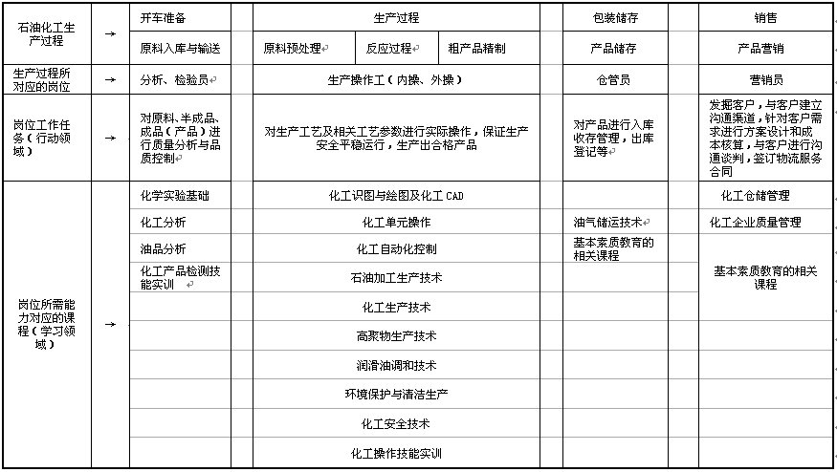
4．专业课程体系的形成
以石油产品生产工作过程为导向，通过石油化工行业石油加工生产操作、化工原料生产操作等职业岗位深入调查研究，和茂名石化公司、山东淄博鲁华、辽宁奥克等企业专家一起对完整的石油产品生产过进行典型工作岗位任务分析（见表4），引入国家职业技能鉴定标准、石油化工行业标准，与上述合作企业共同构建基于石油化工生产过程的专业课程体系。
表3 石油化工专业课程体系表
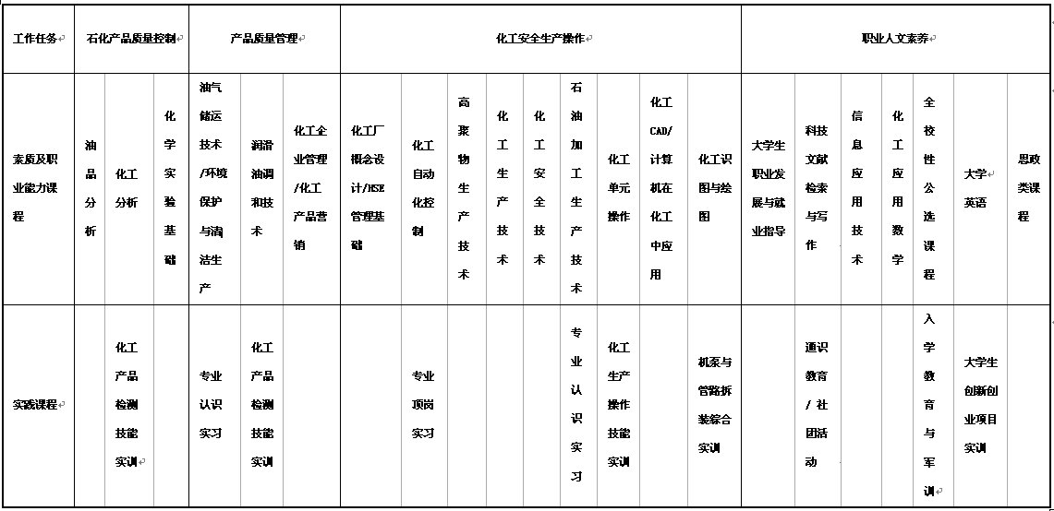

表4 石油化工行业典型岗位分析表汇总表
序号 | 核心工作岗位 | 岗位描述 | 职业能力要求及素质 | 专业课程
1 | 生产操作工（内操） | 操作总控室的仪表、计算机等，监控或调节一个或多个单元反应或单元操作，将原料经化学反应或物理处理过程制成的合格产品 | 1-1能识读并绘制带控制点的工艺流程图(PID)  1-2能识记工艺技术规程  1-3能操作总控仪表、计算机控制系统对本岗位的全部工艺参数进行跟踪监控和调节，并能指挥进行参数调节  1-4能按操作规程进行开、停车操作，能将各工艺参数调节至正常指标范围，  1-5能根据中控分析结果和质量要求调整岗位的操作，  1-6能完成岗位介质的排空、置换操作，  1-7能确认岗位电气、仪表是否正常，能判断设备的温度、压力、液位、流量异常等故障，能按指令切断事故物料，  1-8能判断传动设备的跳车事故  1-9能填写各种生产记录，能进行物料衡算 | 化工识图与绘图  有机化学★  化工单元操作★  化工自动化控制★  石油加工生产技术★  化工生产技术  高聚物生产技术  化工安全技术  化工生产操作技能实训  工程数学
2 | 生产操作工（外操） | 配合内操，完成装置外围管线的巡查及操作 | 2-1能识读并绘制带控制点的工艺流程图(PID) 能识读工艺配管图  1-2能识记工艺技术规程，  2-2能完成装置日常的巡回检查，能完成装置岗位设备的查漏、置换操作  2-3能检查确认安全阀、爆破膜等安全附件是否处于备用状态，能悬挂各种警示牌  2-4能完成装置岗位机、泵、管线、容器等设备的清洗、排空操作  2-5能确认装置岗位阀门处于开停车时的开闭状态  2-6能判断设备的温度、压力、液位、流量异常等故障，能按指令切断事故物料  2-7能判断传动设备的跳车事故  2-9能填写各种生产记录， | 化工识图与绘图  化工CAD  化工单元操作★  化工自动化控制  石油加工生产技术★  化工生产技术  高聚物生产技术  化工安全技术  化工设备及维护  机泵与管路拆装实训
3 | 产品  质量分析（品控）员 | 以抽样检查的方式，使用化学分析仪器和理化仪器等设备，对化工产品的成品、半成品、原材料及中间过程进行检验、检测、化验、监测和分析，填写产品检测报告单及分析表，提出质量控制意见 | 3-1能按照产品标准和采样要求制定合理的采样方案，对采样的方法进行可行性实验  3-2能详尽填写样品登记表的有关信息（产品的基本状况、送检单位、检验的要求等），会在规定的样品贮存条件下贮存样品  3-3能正确识别、选用玻璃仪器和其他用品，  并能正确选择洗涤液，按规定的操作程序进行常用玻璃仪器的洗涤和干燥  3-4能读懂较复杂的检（试）验装置示意图并按示意图安装检验装置，并能检查装置的气密性  3-5能正确选择化学分析、仪器分析及标准溶液配制所需实验用水的规格；能正确贮存实验用水，能正确识别和选用检验所需常用的试剂，能按标准或规范配制制剂、指示剂及指示液等  3-6能正确使用天平、PH计、温度计等常用计量器具，能正确使用电炉、烘箱、马弗炉、电动振荡器等检验常用辅助设备；  3-7能正确进行酸碱滴定、络合（配位）滴定等各类化学分析的基本操作，能准确判断滴定终点，并能正确进行标准溶液体积的温度校正等  3-8能正确使用与检验类别相关的检验仪器设备，用化学分析方法测定化工产品的组分，  3-9能正确选用常见专用仪器设备，用电位滴定法、分光光度法等仪器分析法测定化工产品的组分  3-10能根据检测数据提出相关质量控制建议 | 无机及分析化学  化学实验基础  仪器分析  油品分析★  润滑油调和技术  科技信息检索与写作  信息应用技术基础  化工产品检测技能操作实训  工程数学  大学英语
4 | 化工产品营销员 | 发掘客户，与客户建立沟通渠道，针对客户需求进行方案设计和成本核算，与客户进行沟通谈判，签订物流服务合同。 | 4-1熟悉公司产品及相关业务  4-2掌握物流专业基本知识，有物流案例分析能力  4-3具有项目管理和物流方案设计能力；  4-4懂财务知识，能进行成本核算  4-5懂经济法律知识，能利用合同条款保护公司利益  4-6具有良好的语言表达能力 | 化工产品营销  化工企业管理  科技信息检索与写作  信息应用技术基础  大学英语  社团及各类活动全校性公选课程

专业人才培养方案 2018级 茂名职业技术学院

2018级

茂名职业技术学院教务处
二〇一八年六月

目 录

第一部分 人才培养方案
石油化工技术专业人才培养方案 1
第二部分 附 件
一．石油化工技术专业人才需求调研报告 18
二．工程过程系统化课程体系的形成 21

第一部分 人才培养方案

石油化工技术专业人才培养方案

专业名称：石油化工技术
专业代码：570203
招生对象：普通高中毕业生/中职中技毕业生
修业年限与学历：三年，专科
就业面向：
表 1 职业面向表
所属专业大类（代码） | 所属专业类（代码） | 对应行业（代码） | 主要职业类别（代码） | 主要岗位类别（或技术领域） | 职业资格证书或技能等级证书举例
57生物与化工大类 | 5702化工技术类 | C2511 | 2-02-06-01~03  2-02-04-02 | ①化工生产操作与管理技术员  ②化工产品质量管理与分析技术员  ③安全员  ④化工产品销售业务员  ⑤产品研发技术员和实验员 | 燃料油工，化工工艺试验工，  化学检验工

培养目标与规格
- 培养目标
本专业旨在培养思想政治坚定、德技并修、全面发展，适应茂名市及广东省经济社会发展需求，适应石油化工生产、管理、服务第一线需要，具有良好职业道德和人文素质，掌握石油化工产品生产、质量检测与安全管理等知识和技术技能，具备综合利用各种现代信息技术查阅资料、获取所需信息和掌握新知识、新技术的能力，有较强的求知欲及创新精神和创业意识，既能从事石油化工生产过程控制、工艺安全运行管理，产品检测分析及质量管理，又能从事与石油产品售后服务相关的产品开发、产品改性的高素质劳动者和技术技能人才。
- 培养规格
（一）基本素质要求
坚决拥护中国共产党领导，树立中国特色社会主义共同理想，践行社会主义核心价值观，热爱祖国，具有深厚的爱国情感、国家认同感、中华民族自豪感；具有正确的世界观、人生观、价值观，崇尚宪法、遵守法律、遵规守纪；具有社会责任感和参与意识；掌握社会生活基本知识和人际交往常识。
有良好的职业道德和职业素养，开拓进取的工作态度和良好的团队意识，敬业爱岗，诚实守信，具有精益求精的工匠精神；尊重劳动、热爱劳动，具有较强的实践能力。具有职业生涯规划意识。
热爱生活，具有良好的身心素质和人文素养。具有健康的体魄和心理、健全的人格，能够掌握基本运动知识和一两项运动技能；具有感受美、表现美、鉴赏美、创造美的能力，具有一定的审美和人文素养，能够形成一两项艺术特长或爱好；掌握一定的学习方法，具有良好的生活习惯、行为习惯和自我管理能力，有良好的身体心理素质。
具有一定的政治、经济、英语、数学和计算机知识。
（二）专业知识要求
本专业的核心知识是石油化工生产的理论知识、典型化工单元操作技能和集散系统控制技术
（1）掌握石油及其产品的化学组成和性质。
（2）掌握石油化工行业的化学理论基础知识；石油加工、润滑油生产、基本化工产品生产的基础知识。
（3）掌握化工单元典型设备的操作基本原理和操作技能。
（4）掌握石油产品检测分析技术及常用检测仪器的操作技能。
（5）掌握石油化工生产过程中工艺参数的控制调节方法，理解集散系统控制技术。
（6）掌握石化企业安全生产知识、职业卫生、石化行业常见事故和故障的预测预判知识。
（三）专业能力要求
（1）具备综合利用各种现代信息技术查阅资料、获取所需信息和掌握新知识、新技术的能力，有较强的求知欲，乐于、善于使用所学技术方法解决专业技术方面的问题。
（2）具有识读化工生产装置流程图、绘制流程图的能力。
（3）具有典型化工单元设备操作与简单维护的能力；有进行石油化工行业常见故障预判和排查处理的能力。
（4）具有石油化工产品质量检测分析的能力。
（5）具有化工生产DCS操作的能力。
（四）职业态度要求
（1）有优良的思想道德品质、社会公德、职业道德和人文素质，具有遵纪守法，爱岗敬业，忠于职守，诚实守信，吃苦耐劳的精神。
（2）有与他人合作的团队意识，敢于提出与别人不同的见解，也有勇于放弃或修正自己错误观点的精神。
（3）有较强的求知欲，不断学习，努力创新，乐于、善于使用所学技术方法解决日常事务、社会交流、专业技术方面的问题。

毕业要求与职业证书
本专业的学生必须修满所规定的各门理论课程和各项实践性课程（包括军训），取得学分141学分（其中必修课程121学分，专业选修课10学分，限选课6学分，公共选修课4学分）及以上才能获得毕业资格。
推荐本专业学生毕业前考取表2职业资格证书：
证书名称 | 报名时间 | 考证时间 | 发证机构 | 考证要求
燃料油工（中级及以上） | 根据课程教学进度需要安排 |  | 广东省劳动和社会保障厅或化工教育协会 | 自愿考取
化工总控工（中级及以上）
化工工艺试验工（中级及以上）
化学检验工（高级）
表2 本专业相关技能证书一览表

课程体系与专业核心能力课程（教学内容）
一．课程体系
本专业以职业能力为主线，构建了符合现代职教规律多元化工学结合、个性培养、基于石油化工生产工作过程的人才培养模式和课程体系，该体系由基本素质及素质拓展课程、职业核心能力课程、专业拓展学习课程、创新创业课程和和独立实践环节五大模块组成。
基本素质及素质拓展课程重在培养学生良好的政治思想素质及职业道德、企业文化素养，引导学生树立中国特色社会主义共同理想，践行社会主义核心价值观，使学生诚实守信，爱岗敬业，具有企业的主人翁精神和社会责任感，，满足石油化工行业发展对技能型人才基本素质的要求。这类课程包括全校性公共选修课程。
职业核心能力课程重在培养学生掌握石油化工行业的专业理论知识和技能，培养学生将来从事石油化工岗位操作的技术技能，包括石油化工装置生产岗位生产操作的能力及采用先进技术进行过程优化控制的能力、对生产的事故进行判断与处理的能力、对生产设备进行维护与保养的能力、进行安全生产和质量管理的能力。
专业拓展学习课程重在拓宽学生的专业知识面，培养学生了解、掌握与本专业相关领域的职业能力，进一步完善对学生综合职业素质与能力的培养，从而提高其可持续发展的能力。
创新创业课程重在为学生搭建一个创业创新的平台，培养学生的创新精神和创业能力。
独立实践课程重在培养学生运用石油化工技术专业的理论和技能，解决实际问题的能力。
表3 课程体系结构表
课程体系模块 | 课程（项目）名称
 | 选修课 | 必修课（含专业限选课）
基本素质课程 |  | 思想道德修养与法律基础、廉洁修身、形势与政策、毛泽东思想和中国特色社会主义理论体系概论、大学生职业发展与就业指导、工程数学、大学英语、信息应用技术基础、入学教育及军训、心理健康
素质拓展课程 | 羽毛球，篮球，乒乓球、演讲与口才、电影鉴赏等公共选修课程群 | 科技信息检索与写作、化工科技前沿
职业核心能力课程 |  | 有机化学★、化工单元操作★、化工自动化控制★、石油加工生产技术★、油品分析★
专业拓展学习课程 | 计算机在化工中的应用/化工CAD、健康你我他——HSE基础教育/环境保护与清洁生产、化工仓储管理艺术/化工企业管理、化工试验设计及数据处理/设计之美——化工厂设计、化工产品营销/化工专业英语等 | 无机及分析化学、仪器分析、润滑油调和技术、化工设备及维护、化工安全技术、油品储运技术
创新创业课程 | 大学生创新创业教育公共选修课程群 | 大学生职业发展与就业指导、创新创业训练项目（混合油品性能分析检测或工艺流程设计等）
独立实践环节 |  | 入学教育及军训、机泵与管路拆装综合实训、石油化工专业认识实习、化工生产操作技能实训◎、化工产品检验技能实训◎、石油化工专业顶岗实习及石油化工专业毕业论文（设计）
注：核心课程★；证书课程◎

专业核心能力课程简介
1．《有机化学》
本课程主要通过系统地讲述有机化学领域的基础理论、基本知识，培养学生通过运用有机化学的基本理论解释化学反应、理解生产工艺原理、选择工艺参数的能力。
主要学习内容（或知识点）包括：有机分子的结构理论基础及各类有机化合物的反应机理及性质；有机合成设计及绿色有机化学等内容。
2．《化工单元操作》及《化工生产操作技能实训》
本课程主要培养学生各项化工生产操作的技能，使学生具有对典型化工生产单元进行操作及对常见异常现象及故障进行分析及处理的能力。化工生产操作实训通过仿真操作软件、精馏装置等实操训练，培养学生在虚拟及真实环境下动手操作的能力。课程结束之后，结合《石油加工生产技术》的相关内容学生可参加《燃料油工》、《化工总控工》、《化工工艺试验工》等职业资格等级证的考试。
主要学习内容（知识点）：结合化工总控工职业标准而制定，包括流体输送、传热、精馏、吸收、萃取以及其他单元操作的原理及典型设备的操作技能，开停车操作步骤，以及工艺过程参数优化控制与操作因素分析等。
3．《石油加工生产技术》
本课程主要培养学生掌握燃料油型、润滑油型等原油加工的方案选择及一次加工——常减压蒸馏的工艺过程，二次加工——催化裂化、催化重整、加氢精制、延迟焦化、煤制氢等生产工艺过程以及石油及其产品的化学组成和性质等相关基础知识，
主要学习内容（或知识点）包括：石油的化学组成、物理性质及其石油产品的性质和质量要求，原油评价及确定原油加工方案的方法，石油常减压蒸馏、催化裂化、催化重整以及加氢精制等典型的石油加工方法及操作技术。
4．《化工生产技术》
本课程主要通过典型化工产品生产的工艺过程的学习，使学生掌握化工产品生产工艺流程、工艺参数的调节与控制方法，培养具有分析、解决化工生产具体问题的能力。
主要学习内容（或知识点）：由最基本有机化工原料——三烯、三苯的生产开始，并结合乙烯厂的装置内容讲述由三烯、三苯为原料进行下游典型有机化工产品、聚合物的生产工艺流程、工艺计算、工艺操作与控制、工艺参数优化控制与操作因素分析、节能措施等。
5．《油品分析》
本课程主要通过学习石油产品常规分析项目的分析技术，培养学生具有对常用石油产品性质和质量做出分析判断的能力。
主要学习内容（或知识点）包括：汽油产品质量检测、柴油产品的质量检测、喷气式燃料产品的质量检测、润滑油产品的质量检测等。
6．《化工自动化控制》
本课程主要通过介绍工业生产过程中自动控制的基本知识，结合生产过程介绍典型化工单元操作（精馏塔、泵、传热设备）的控制方案，使学生理解生产自动控制的过程，培养其正确使用DCS系统进行化工生产工艺参数调节的能力。
主要学习内容：包括生产过程控制中常用参数(温度、压力、流量、液位)的检测和控制、单回路控制系统、复杂控制系统(串级、均匀、比值、前馈、分程、选择)的相关知识，精馏塔、泵、传热设备、反应器的控制方案选择。
7．《仪器分析》及《化工产品检测技能实训》
本课程主要培养学生利用仪器对化工原料、半成品、成品、产品检测分析的能力，同时培养学生运用专业知识解决化工生产过程中出现实际问题的能力。课程结束之后，学生可参加《化学检验工》的职业资格等级证考试。
主要学习内容包括：电位分析法、可见分光光度法、色谱法等仪器分析方法以及数据的正确处理方法。
8．创新创业训练项目实践：
本课程主要培养学生的创新精神和创新能力。主要内容包括混合油品性能分析检测方案设计及实施、某化工产品生产工艺流程的方案设计、某厂区布置设计、某一生产工艺参数的控制方案设计等创新能力和创业能力训练项目。

教学进程安排
1.课程设置与教学安排计划表
类别 | 序号 | 课程名称 | 教学方式 | 课程性质 | 学分 | 计划学时 |  |  | 周学时 |  |  |  |  |  | 考核  方式 | 开课  单位
 |  |  |  |  |  | 总数 | 理论 | 实践 | 一 | 二 | 三 | 四 | 五 | 六
基本素质课 | 1 | 思想道德修养与法律基础（一） | 理论+实践 | 必修 | 1.5 | 26 | 20 | 6 | 2 |  |  |  |  |  | 考查 | 思政部
 | 2 | 廉洁修身 | 理论 | 必修 | 1 | 16 | 8 | 8 |  | 4 |  |  |  |  | 考查 | 思政部
 | 3 | 思想道德修养与法律基础（二） | 理论+实践 | 必修 | 1.5 | 24 | 18 | 6 |  | 3 |  |  |  |  | 考试 | 思政部
 | 4 | 毛泽东思想和中国特色社会主义理论体系概论（一） | 理论+实践 | 必修 | 2 | 36 | 30 | 6 |  |  | 3 |  |  |  | 考试 | 思政部
 | 5 | 毛泽东思想和中国特色社会主义理论体系概论（二） | 理论+实践 | 必修 | 2 | 36 | 30 | 6 |  |  |  | 3 |  |  | 考查 | 思政部
 | 6 | 形势与政策 | 理论 | 必修 | 2 | 40 | 40 |  | 8学时/学期 |  |  |  |  |  | 考查 | 思政部
 | 7 | 思政社会实践 | 实践 | 必修 | 1 |  |  |  | 18节/学期（含寒暑假） |  |  |  |  |  | 考查 | 思政部
 | 8 | 大学生职业发展与就业指导 | 理论 | 必修 | 2 | 38 | 38 |  | 8或10节/学期 |  |  |  |  |  | 考查 | 化工系
 | 9 | 体育（一） | 理论+实践 | 限选 | 3 | 54 | 4 | 30课内20课外 | 2 |  |  |  |  |  | 考查 | 基础部
 | 10 | 体育（二） | 理论+实践 | 限选 | 3 | 54 | 4 | 30课内20课外 |  | 2 |  |  |  |  | 考查 | 基础部
 | 11 | 心理健康教育 | 理论 | 必修 | 2 | 36 | 36 |  | 3 |  |  |  |  |  | 考查 | 思政部
 | 12 | 工程数学 | 理论 | 必修 | 3.5 | 60 | 60 |  |  | 4 |  |  |  |  | 考查 | 基础部
 | 13 | 大学英语 | 理论 | 必修 | 3.5 | 60 | 60 |  | 4 |  |  |  |  |  | 考查 | 基础部
 | 14 | 科技信息检索与写作 | 理论+实践 | 必修 | 2 | 40 | 10 | 30 |  |  |  |  | 4 |  | 考查 | 化工系
 | 15 | 化工科技前沿 | 理论 | 必修 | 2 | 40 | 40 |  | 8节/学期，1~5学期 |  |  |  |  |  | 考查 | 化工系
 | 16 | 信息应用技术基础 | 理论+实践 | 必修 | 3.5 | 60 | 30 | 30 |  | 4 |  |  |  |  | 考查 | 化工系
 |  | 全校性公共选修课 | 理论+实践 | 选修 | 4 | 60 | 60 |  | 学生在第2-5学期修完公选课学分
 | 小计 |  |  |  | 39.5 | 680 | 488 | 192 | 11 | 17 | 3 | 3 | 4
职业知识及能力课 | 1 | 无机与分析化学 | 理论+实践 | 必修 | 5 | 90 | 66 | 24 | 6 |  |  |  |  |  | 考试 | 化工系
 | 2 | 化学实验基础 | 理论+实践 | 必修 | 3 | 52 | 16 | 36 | 4 |  |  |  |  |  | 考试 | 化工系
 | 3 | 化工识图与绘图 | 理论+实践 | 必修 | 2 | 40 | 20 | 20 | 3 |  |  |  |  |  | 考查 | 化工系
 | 4 | 有机化学★ | 理论+实践 | 必修 | 3.5 | 60 | 44 | 16 |  | 4 |  |  |  |  | 考试 | 化工系
 | 5 | 仪器分析 | 理论+实践 | 必修 | 3.5 | 60 | 36 | 24 |  |  | 4 |  |  |  | 考试 | 化工系
 | 6 | 化工单元操作★ | 理论+实践 | 必修 | 5 | 90 | 78 | 12 |  |  | 6 |  |  |  | 考试 | 化工系
 | 7 | 石油加工生产技术★ | 理论+实践 | 必修 | 5 | 90 | 74 | 16 |  |  | 6 |  |  |  | 考试 | 化工系
 | 8 | 化工设备及维护 | 理论+实践 | 必修 | 1.5 | 30 | 22 | 8 |  |  | 2 |  |  |  | 考查 | 化工系
 | 9 | 油品分析★ | 理论+实践 | 必修 | 3.5 | 60 | 28 | 32 |  |  |  | 4 |  |  | 考试 | 化工系
 | 10 | 化工生产技术 | 理论+实践 | 必修 | 3.5 | 60 | 50 | 10 |  |  |  | 4 |  |  | 考试 | 化工系
 | 11 | 化工自动化控制★ | 理论+实践 | 必修 | 3.5 | 60 | 50 | 10 |  |  |  | 4 |  |  | 考试 | 化工系
 | 12 | 油品储运技术 | 理论+实践 | 必修 | 2.5 | 48 | 40 | 8 |  |  |  | 4 |  |  | 考查 | 化工系
 | 13 | 润滑油调和技术 | 理论+实践 | 必修 | 2 | 40 | 32 | 8 |  |  |  |  | 4 |  | 考查 | 化工系
 | 14 | 化工安全技术 | 理论+实践 | 必修 | 2 | 40 | 32 | 8 |  |  |  |  | 4 |  | 考试 | 化工系
 | 小计 |  |  |  | 45.5 | 820 | 588 | 232 | 13 | 4 | 18 | 16 | 8
专业选修课 | 1 | 健康你我他——HSE基础教育 | 理论 | 专业选修 | 2 | 40 | 40 |  |  | 3 |  |  |  |  | 考查 | 化工系
 |  | 环境保护与清洁生产
 | 2 | 化工CAD | 理论+实践 | 专业选修 | 2 | 40 | 10 | 30 |  |  | 3 |  |  |  | 考查 | 化工系
 |  | 计算机在化工中的应用
 | 3 | 化工仓储管理艺术 | 理论 | 专业选修 | 2 | 40 | 40 |  |  |  |  | 3 |  |  | 考查 | 化工系
 |  | 化工企业管理
 | 4 | 化工试验设计及数据处理 | 理论 | 专业选修 | 2 | 40 | 40 |  |  |  |  |  | 4 |  | 考查 | 化工系
 |  | 化工设计之美——化工厂设计
 | 5 | 化工产品营销 | 理论 | 专业选修 | 2 | 40 | 40 |  |  |  |  |  | 4 |  | 考查 | 化工系
 |  | 化工专业英语
 | 小计 |  |  |  | 10 | 200 | 170 | 30 | 0 | 3 | 3 | 3 | 8
专业实践课 | 1 | 入学教育 | 实践 | 必修 | 1 | 18 |  | 18 | 1周 |  |  |  |  |  | 考查 | 化工系
 | 2 | 军训（含军事理论课） | 实践 | 必修 | 2 | 36 |  | 36 | 2周 |  |  |  |  |  | 考查 | 总务处
 | 3 | 劳动技能实践周 | 实践 | 必修 | 1 | 18 |  | 18 |  | 1周 |  |  |  |  | 考查 | 学生处
 | 4 | 石油化工专业认识实习 | 实践 | 必修 | 1 | 18 |  | 18 |  | 1周 |  |  |  |  | 考查 | 化工系
 | 5 | 化工产品检测技能实训 | 实践 | 必修 | 3 | 54 |  | 54 |  |  | 3周 |  |  |  | 考查 | 化工系
 | 6 | 机泵与管路拆装实训 | 实践 | 必修 | 1 | 18 |  | 18 |  |  | 1周 |  |  |  | 考查 | 化工系
 | 7 | 化工生产操作技能实训 | 实践 | 必修 | 4 | 72 |  | 72 |  |  |  | 4周 |  |  | 考查 | 化工系
 | 8 | 创新创业训练项目（混合油品性能分析检测或工艺流程设计等） | 实践 | 必修 | 1 | 18 |  | 18 |  |  |  |  | 1周 |  | 考查 | 化工系
 | 9 | 石油化工专业毕业论文（设计） | 实践 | 必修 | 8 | 144 |  | 144 |  |  |  |  | 8周 |  | 考查 | 化工系
 | 10 | 石油化工专业顶岗实习 | 实践 | 必修 | 24 | 576 |  | 576 |  |  |  |  |  | 20周 | 考查 | 化工系
 | 小计 |  |  |  | 46 | 954 |  | 954 | 3周 | 2周 | 4周 | 4周 | 9周 | 20
合计 |  |  |  |  | 141 | 2672 | 1246 | 1426 | 24 | 24 | 24 | 22 | 20
开设课程门数 |  |  |  |  |  |  |  |  | 13 | 13 | 12 | 11 | 8 | 1
周课时 |  |  |  |  |  |  |  |  | 24 | 24 | 24 | 22 | 20

2.课程结构比例表
课程类别 | 课程学时比例 | 学时 | 学时分配
 |  |  | 理论教学 | 实践教学
基本素质课程 | 0.281 | 752 | 488 | 264
职业知识及能力课 | 0.307 | 820 | 588 | 232
专业选修课 | 0.075 | 200 | 170 | 30
专业实践课 | 0.337 | 900 | 0 | 900
总学时 |  | 2672 | 1246 | 1426
占总学时比例 |  | 1 | 0.466 | 0.534

3.教学进程安排表
内容  周数  学期 | 入学教育及军训 | 课程  教学 | 专业技能实训 | 认识  实习 | 劳动技能实践 | 创新创业实践 | 毕业论文（设计） | 顶岗实习 | 考试 | 机动 | 合计
一 | 3 | 15 |  |  |  |  |  |  | 1 | 1 | 20
二 |  | 17 |  | 1 | 1 |  |  |  | 1 |  | 20
三 |  | 15 | 4 |  |  |  |  |  | 1 |  | 20
四 |  | 15 | 4 |  |  |  |  |  | 1 |  | 20
五 |  | 10 |  |  |  | 1 | 8 |  | 1 |  | 20
六 |  |  |  |  |  |  |  | 24(4周在假期) |  |  | 20

专业办学基本条件和教学建设
- 师资队伍
（一）专任教师任职资格
1.专业带头人任职资格
（1）具备行业的专业知识，掌握专业的教育、教学方法。
（2）具有高等学校教师资格，具备教学设计、组织和教学实施的能力。
（3）具备调查研究、项目开发的能力和技术服务能力。
（4）具有企业工作经历和深厚专业背景，能及时跟踪本专业技术发展趋势，准确把握专业教学改革方向，具有较高课程设计能力和组织协调管理能力，能够动整合和利用社会资源，用于专业建设，带领教学团队积极开展社会技术服务。
2.骨干教师任职资格
（1）大学本科及以上学历，具有高等学校教师资格，具备行业的专业知识、掌握职业教育教学方法。
（2）具备课程开发和教学实施的能力，能够承担2～4门专业课程的教学任务。能够完成对学生基础知识、技能及专业能力、社会能力和方法能力的培养任务。
（3）具备调查研究、项目开发的能力、 技术服务能力。
（4）具备（累计）3年以上化工企业工作经历或科研工作经历。
3.一般教师任职资格
（1）大学本科以上学历，具有高等学校教师资格，具备行业的专业知识、掌握职业教育教学方法；。
（2）掌握化学化工基本实验操作技能。能够完成对学生基础知识、技能及专业能力、社会能力和方法能力的培养任务。
- 具备课程开发和教学实施的能力，能够承担1～3门专业课程的教学任务。
（4）具备（累计）1年以上化工企业工作经历。
（二）兼课教师任职资格
（1）具有高等学校教师资格，善于沟通和表达。具有一定的教学能力，能够承担相应课程的教学任务。
（2）能够完成对学生基础知识、技能及专业能力、社会能力和方法能力的培养任务。（3）具有参与人才培养方案的制定、课程开发与建设、相关教学文件的编写的能力。
（三）外聘兼职兼课教师任职资格
（1）遵守国家的法律，遵守学校纪律；具有高度的事业心、责任心和良好的职业道德，为人师表。
（2）具有大学本科以上学历，具有5年以上化工企业工作经历，工程师以上技术职称或具有高级职业资格的能工巧匠，专业对口，身体健康，能胜任教学工作。
（3）能够承担专业课程的实践教学任务和顶岗实习教学任务。
（4）自觉遵守学校教学管理等方面的规定，认真履行职责和义务。
- 教学设施
（一）校内外实训基地
1. 校内实训基地
现有校内实训基地仪器设备齐全，管理规范，完全可满足教学实验、实训的要求，同时满足开展职业资格证考核培训的要求。
序号 | 实训室  名称 | 实训室功能 | 实训项目 | 主要设备
1 | 基础化学实训室 | 具备某些无机物的一般制备、某些有机物质的合成、分离、鉴定等功能等功能 | 玻璃管加工、海水制备碘盐、茶叶中部分元素的分离和鉴定、烟草中提取烟碱等6个以上项目  物质熔点、折射率的测定、氨基酸的纸层等5个项目 | 无机物定性分析成套玻璃仪器  有机合成成套玻璃仪器  1.5升高压合成釜  物质提取成套仪器  薄层分析成套玻璃仪器
2 | 化工单元操作实训室 | 具备化工管路拆装、流体输送操作、传热操作、精馏操作、吸收与解吸操作实训功能 | 传热综合实训、精馏实训、吸收与解吸实训、管路阀门拆装实训等5个以上项目 | 空气-水蒸汽换热装置  流体阻力综合测试装置  填料蒸馏装置  离心泵性能测试装置
3 | 分析化学实训室 | 具有物质的化学分析和仪器分析，温度测量、压力测量、光学测量、电化学测量及化学检验工考证等功能。 | 溶液的配制、盐酸溶液的标定、氢氧化钠溶液的标定、EDTA标准滴定溶液的配制与标定、水中氯离子含量的测定（莫尔法）等5个以上项目 | 折光仪  旋光仪  浊度计  熔点仪  凝固点仪  卡尔费休水分测定仪  化学检验工考证所需的各类玻璃仪器
4 | 紫外-可见光分光光度室 | 有机物的定性分析鉴定  无色物质的定量分析  可显色物质的定量分析  天然提取物的定性、定量分析  颗粒物质的悬浮性能分析 | 有机物的定性分析鉴定  无色物质的定量分析  可显色物质的定量分析  天然提取物的定性、定量分析  颗粒物质的悬浮性能分析 | 721型分光光度计  722型分光光度计  1800-PC型紫外可见分光光度计  1801-PC型紫外可见分光光度计
5 | 油品分析检测实训室 | 具备汽煤柴油、润滑油等油品燃烧性能测试、油品基本理化性能测试、低温流动性能测试、腐蚀性能测试等实训功能 | 石油产品恩式蒸馏测定、粘度测定、开（闭口）闪点测定、馏程、铜片腐蚀、辛烷值、酸度、硫含量、族组成、金属含量的测定等7个项目以上 | 石油产品密度试验器  石油产品蒸馏试验器  运动粘度测定器  开口闪点和燃点试验器及配套设备  自动辛烷值测试仪  铜片腐蚀试验器  闭口闪点分析仪  酸度分析仪  紫外荧光测硫仪（SH/T 0689）  多维气相色谱仪(GB/T 30519)  电感耦合等离子体发射光谱仪（ICP）
6 | 石油化工工艺实训室 | 具备反应器操作、工艺操作、流程学习功能 | 反应器实训、石油化工工艺实训等2个以上项目 | 吸收解吸实训  筛板塔蒸馏装置  催化裂化装置
7 | 机泵与管路拆装室 | 化工管路拆装技术实训  化工泵、阀等设备拆装实训 | 化工机泵管路拆装技术实训  设备维护与保养 | 化工生产管路装置  各类泵、阀门
8 | 化工工段管路拆装 | 可用于化工工段管路流程学习及管路拆装技术 | 可用于化工工段管路流程学习及管路拆装技术 | 吸收与解吸工段装置  拆装的配套工具
9 | 仪表安装与调校实训室 | 可进行现场级仪表与设备的选型与安装  自动化仪表管路的安装  生产过程中传感器与测量仪表、控制仪表的标定。 | 现场级仪表与设备的选型与安装  生产过程自动化仪表管路的安装  生产过程中传感器与测量仪表  控制仪表的标定等5个项目以上。 | EJA变送器  HB6500X1变送器  BT200手操器  压力校验仪一台  压力发生器一台  数字万用表一块  差压变送器  气动薄膜调节阀  智能电动调节阀
10 | 化工生产过程控制系统实训室 | 用于生产过程控制系统的投运、运行与参数整定。可完成化工仪表维修中、高级职业资格鉴定 | 常用对象特性测试  调节阀  简单控制系统的投运和参数整定  串级控制系统的投运和参数整定  其他控制系统的投运和参数整定 | CS2000化工仪表维修工竞技实训装置  电脑一台  组态软件包
11 | 化工仿真工厂 | 可用于常减压蒸馏的设备、工艺流程识读、工艺仿真操作 | 常减压蒸馏的设备、工艺流程识读、工艺仿真操作 | 常减压蒸馏装置  电脑四台  仿真软件包

- 校外实训基地
现有校外实训基地为石化行业包括石油炼制及下游产品加工在内的主要生产企业，可基本满足现有教学任务的需要。本专业校外实训基地建设重点着眼于本地实训基地合作点的扩展，包括各实训基地相关岗位工作任务与课程的融合，校外兼职教师教学任务的扩展等。

序号 | 名称/合作企业 | 主要合作内容
1 | 茂名天源石化有限公司 | ①合作办学，资源共享，实习基地模式；  ②企业为学生提供顶岗实习、就业岗位；  ③学校每年都在为企业输送优秀毕业生。
2 | 中国石化股份公司茂名分公司炼油分部质检室 | ①专业认识实习  ②专业生产实习(油品分析的仪器设备及分析项目)
3 | 茂名市长业化工有限公司 | ①合作办学，实习基地模式；  ②企业为学生提供顶实习、就业岗位。
4 | 珠海华峰石油化工有限公司 | ①合作办学，资源共享，实习基地模式；  ②企业为学生提供顶岗实习、就业岗位；  ③学校每年都在为企业输送优秀毕业生。
5 | 茂名华粤华信石化有限公司 | ①企业为学生提供顶岗实习、就业岗位；  ②学校每年都在为企业输送优秀毕业生。
6 | 广东奥克化学股份有限公司 | ①生产实习；②共建校内实训基地、企业职工培训。
7 | 广东众和化塑有限公司 | ①认识实习、联合办学、工学结合；  ②共建实训基地、专业开发及人才需求调研。
8 | 淄博鲁华化工泓锦有限公司茂名分公司 | ①合作办学，资源共享，实习基地模式；  ②企业为学生提供顶岗实习、就业岗位；  ③学校每年都在为企业输送优秀毕业生。
9 | 广东省新华粤石化集团有限公司 | ①专业认识实习；②专业生产实习
10 | 惠州市晟荣生物科技有限公司 | ①合作办学，资源共享，实习基地模式；  ②企业为学生提供顶岗实习、就业岗位；  ③学校每年都在为企业输送优秀毕业生。
11 | 珠海醋酸纤维有限公司 | ①企业为学生提供顶岗实习、就业岗位；  ②学校每年都在为企业输送优秀毕业生。

（二）信息化条件
1. 教室及实训室具备访问internet的条件，以及具有多媒体教学设备。
2. 仿真实训室建有多个仿真练习项目和仿真练习工段，并有仿真工厂，可供学生强化训练。
3. 已在超星泛雅平台建立多门专业在线课程，可供信息化教学以及学生进行探究式学习和自主测试。
4. 学校已有多个数据库，可供学生在探究式学习中进行信息检索。
三．教材、图书和电子资源等学习资源
专业教材选用近5年人高职高专优质教材，馆藏专业图书不少于生均30册，并建有电子阅览室、机房装有网络接口及多媒体教学设备，教室安装有多媒本教学设备，建议建设更方便快捷的校园网络，并连接到国家应用化工技术教学资源库，国家、省、校级精品课题等网络优质资源，满足学生自主进行网络学习的需要，为学生毕业后的可持续发展奠定基础。
四．教学方法、手段与教学组织形式建议
针对不同的课程采用不同的教学方法，理论性强的基础课以教师课堂讲授为主，学生讨论、教师归纳总结为辅的教学方法，突出学生主体、教师主导地位，培养扎实的专业理论基础。
实践为主的课程以学生为主体，采用任务驱动或项目化教学方法，按照任务完成的顺序组织教学，使学生“做中学、学中做”。
工学结合的课程以角色扮演法和案例教学法等进行任务资讯过程，以引导方法和小组讨论法行引导学生的决策和制订工作计划，以任务驱动法等指导工作任务的实施、检查与评估，重视发展式教学方法，培养学生的学习能力。
五．教学评价、考核建议
针对不同的课程采用形式多样的评价、考核方法：理论性较强的基础课程以考试成绩为主，平时考核为辅（包括随堂提问、课后作业、实践成绩、学习态度等）。吸纳行业企业和社会有关方面专家参与实践为主和工学结合课程的考核评价，实践为主的课程重视过程考核和成果考核。工学结合的课程注重职业能力考核与过程性考核
六．质量管理
（一）教学运行机制组织管理
学校教学实行院系两级管理。由一名副院长分管教学工作，教务处负责完成日常教学管理工作，负责制定教学管理规章制度，开展教学评估和检查，保证教学运行。系部负责日常教学的实施和管理，组织专业教师和教研室完成教学任务和教学建设。
成立以系主任为负责人，由教研室主任、专业带头人、骨干教师和企业领导及专家组成的校企专业建设委员会，负责指导专业的建设、教学制度的制定和审核，并监控教学过程，评价人才培养质量；系部负责日常教学的管理和监控；合作企业负责学生顶岗实习、现场现场教学的管理和监控。
（二）教学质量监控评价
在日常教学管理中形成教学检查制度、教学质量分析制度、教学信息反馈制度和“学生评教、教师评学、同行评课、专家评质、社会评人”五评制度。发挥专业建设委员会的积极作用，校企合作制定人才培养方案、工学结合课程标准和各教学环节工作规范性文件，使教学管理和质量监控有章可循、有据可依。建立企业参与的校系两级教学质量监控与评价体系。根据顶岗实习情况，与企业领导和指导教师共同制定和执行顶岗实习管理和考核体系，加强对人才培养过程的管理；为保证顶岗实习的质量，制定顶岗实习管理制度，考核体系、兼职教师管理制度，完善校企双方质量保障制度。
（三）柔性教学管理制度
建立与工学结合相适应的校企双方共同参与管理的制度,形成校企共管制度化、规范化、可操作性的管理办法。在实施人才培养计划和教学过程中，针对校企联合育人出现的问题，根据企业、学生的要求，实施人和培养的柔性管理
1、根据就业单位的要求，对订单班，可以根据企业的要求，校企共同制定培养方案，灵活调整教学计划，设置适合企业所需人才规格要求的课程，并改革相应课程的教学内容、教学方法、教学模式和考核方法。
2、实行弹性学制
允许学生由于服兵役、进入社会实践等原因暂时中断学习，学分制的建立体现了修业年限的弹性、课程的自选性。学生学分的修业年限最长可延长至5年。
3、对于顶岗实习的柔性管理
学生顶岗实习遵守《高等职业学校化工技术类专业顶岗实习标准》，按照学院、系学生顶岗实习管理办法执行，由企业兼职教师与学校教师按照毕业课程标准，在学校和企业共同管理、指导、考核下取得相应的学分。
顶岗实习单位可灵活选择。在毕业实践环节，学生既可前往就业单位实习，也可去专业安排的校外基地进行实习，或自行联系实习企业。只要企业符合专业规定的实习教学条件要求，都可以。
与企业进行“订单班”培养的学生，可就业企业的实际需求，实行“课程置换”“学分替换”制度，学生在企业参加与专业相关或不相关的岗前培训并考核合格，经系主任批准，可用企业考核成绩替换相应专业课程学分。
（4）针对生源不同的管理
对高中生、三校生、退役士兵等分别制定教学进程方案和课程标准，实现“分级教育”管理。

继续专业学习深造建议
本专业学生可以通过专插本、专升本、国际交流、高等自学考试、函授、远程教育等方式继续学习，接受更高层次的教育。

学分转换规定
1、为培养学生实践能力和创新精神，更好地鼓励学生自主学习和提升职业素养，根据《国务院办公厅关于深化高等学校创新创业教育改革的实施意见》（国办发〔2015〕36号）、《教育部关于推进高等教育学分认定和转换工作的意见》（教改〔2016〕3号）和《广东省教育厅关于深化高等学校创新创业教育改革的若干意见》（粤教高〔2015〕16号）精神，茂名职业技术学院学分认定与替换管理办法（试行），特制订石油化工技术专业学分转换的办法。
2、学分转换是指学生取得专业人才培养方案课程之外的各种能够体现资历、资格和能力的成果后，由学生本人提出申请，经一定的程序认定，可以转换人才培养方案内的相关课程及学分。
3、素质课程及专业核心课程原则上不予课程转换。
4、学生取得的成果经认定后，可根据相关标准，用于转换少于或等于该学分的课程，不得转换多于该学分的课程。
5、每个成果只可申请认定一次，不可重复申请。每个成果只可转换一门课程，转换课程后剩余学分不累计计算。
6、符合学分转换办法的课程，学生可免修、免考，该门课程考核成绩记为“优秀”等级或90分。
7、学生在校期间，转换的专业课程学分总额不得超过专业人才培养方案中规定的专业课学分的20%。
8、可用于学分认定与转换的成果类型有创新创业（实践）类、科学研究类、竞赛等。

成果类型 | 形式 | 认定学分 | 可转换课程
创新创业实践 | 省级及以上创新创业重点项目立项并通过验收 | 5 | 化学实验基础、无机及分析化学、化工识图与绘图、化工设备与维护、润滑油调和技术、化工生产技术、油品储运技术、化工安全技术、科技信息检索与写作
 | 省级及以上创新创业一般项目立项并通过验收 | 3
 | 参加教育物联网创新创业孵化基地的各类技能综合训练项目、创新创业实践项目的，考核成绩或成果优秀 | 3
科学研究 | 发明专利获得授权 | 6 | 化学实验基础、无机及分析化学、化工识图与绘图、化工设备与维护、润滑油调和技术、化工生产技术、油品储运技术、化工安全技术、科技信息检索与写作；专业限选课
 | 实用新型专利获得授权 | 3
 | 设计外观专利获得授权 | 3
 | 在核心期刊上发表学术论文（第一作者）* | 4
 | 在具有全国统一刊号（CN号）的一般学术刊物上发表学术论文（第一作者） | 2
 | 正式出版学术专著（第一作者） | 4
 | 论文被SCI、EI、SSCI收录（排名前三）** | 4
技能竞赛 | 参加政府部门组织的国家级职业院校技能大赛 | 一等奖：6  二等奖：4  三等奖：2 | 专业实践课程（顶岗实习除外）
 | 参加政府部门组织的省级职业院校技能大赛 | 一等奖：4  二等奖：2
 | 取得省级及以上各类由政府部门举办的综合素质比赛三等奖及以上 | 2
注：*核心期刊的认定以北京大学图书馆公布的最新的《中文核心期刊要目总览》为准；
**被SCI、EI、SSCI收录的学术论文，以当年中国科学技术信息研究所等机构提供的数据为准。

9、凡符合学分认定与转换条件的学生，可在每学期开学后四周内向所在院（系）提出书面申请，填写《学分认定与转换申请表》并附相关证明材料，由化工系初审后统一交教务处审核认定。

第二部分 附 件

一．石油化工技术专业人才需求调研报告
1．调研情况概述
为了了解广东省及茂名周边用人单位对化工类专业人才的需求情况，本专业于2017年11月对茂名周边有代表性的化工企业进行了调研及毕业生跟踪调研，目的是：
（1）了解石油化工行业的发展现状，预测石油化工技术专业毕业生的就业前景，调查本专业毕业生在企业的就业岗位及发展方向，为专业建设及制定人才培养方案提供依据。
（2）了解石油化工企业岗位工作任务的发展变化，行业的技术发展动态，明确岗位所需的知识、能力和素质要求，为课程设置提供依据。
（3）了解省内同级院校相关专业教学与学生就业情况，对比标杆院校找到自身存在的问题，为专业的内涵建设及教学改革提供依据。
本次调研活动除了现场调研、座谈之外，还采用了查阅资料、发放问卷，电话访谈等多种方式。调研对象包括生产企业的一线工人、技术人员、班组长、工段长、车间主任、以及用人单位人力资源负责人，目的通过调研，认真听取石化企业各层次人员对石油化工技术专业建设和人才培养的意见。
2．行业发展现状和趋势分析
化学工业属知识密集型、专业技术含量高的特殊行业，是国民经济支柱产业之一。据不完全统计，全国化工行业有企业3万多家，其中广东省内有3000多家，占全国近9%。广东的亿吨原油加工能力已具雏形，目前已经形成了茂名、湛江、惠州、揭阳四大原油加工基地，现有炼油能力约为4350万吨/年。惠州市中海油惠州炼化（二期）项目明年达产后，该炼油项目将具备2200万吨/年的炼油产能，紧随其后的还有中委合资广东石化2000万吨/年重质原油加工项目。
在中国石油和化工行业“十三五”规划初步方案中重点发展方向将是石化产业优化、化工新能源、化工新材料、传统化工升级四个方向；强调在优势企业挖潜改造上，首先推动在建工程建设。如中科炼化千万吨级炼油和百万吨乙烯项目、海南炼化百万吨乙烯及炼油扩建项目、惠州炼油千万吨级炼油百万吨乙烯项目、云南千万吨炼油项目等；方案提出，要依托茂名、九江、华北、辽阳、齐鲁、天津、安庆石化，实施炼化一体化改造扩建，建设芳烃装置；推动泉州石化、辽宁华锦等企业乙烯和芳烃改扩建工程；支持青岛炼油整合区域轻烃资源建设乙烯工程。重点建设七大石化产业基地，包括大连长兴岛（西中岛）、河北曹妃甸、江苏连云港、上海漕泾、浙江宁波、广东惠州、福建古雷。
但是，目前，我国主要石化产品生产能力位居世界前列，但产业集约化、规模化、一体化水平偏低，乙烯、芳烃产品对外依存度高，高端石化产品发展滞后，石化产业布局需要优化。需科学布局新建石化产业基地，
中国石化联合会发布报告称，国内石化行业产能过剩问题普遍，截至2013年全国原油一次加工能力超过7亿吨，加工量4.8亿吨，产能利用率仅68%，产能超过需求2亿吨；磷肥产能超过国内需求100%，企业库存大幅增长，利润普遍下滑；甲醇行业平均开工负荷约59.5%，产能过剩约1000万吨。石化产业因产能过剩的严峻问题，项目暂停备案或产能减量置换等政策有可能使相关企业用人计划减少，但石化产品下游产品生产、高级技术人员会增加。
《茂名市十三五规划纲要》中提出“拓展石油化工产业链，打造全国最大炼化产业基地，世界级的石化产业基地，争取在2020年形成2~3个产值规模超50亿元的石化后加工产业群，建成全国10强乙烯化工产业园区。”调研中发现，在茂名市有近十家化工企业是以茂名石化的副产品为原料进行下游产品生产的公司，规模不是很大，但有扩建的趋势。
整体来看，石化产业上游规模扩大，下游迅速发展的趋势，产业发展更加精细化、纵深化，投资主体更加多元化，石化产业的发展对专业人才需求量与日俱增。
3．石油化工技术专业人才现状分析
（1）企业人才现状：
调查显示珠三角仍是化工行业的用工大户，但近年来，由于产业结构转移，粤东和粤西化工企业较之前明显增多，茂名近两年就新增了茂名天源石化、广东省希必达新材料科技有限公司，同时，茂名长业化工有限公司等民企也在寻求企业向石油化工产品深加工、新材料生产等方面转型，人才需求量及方向都在不断变化，特别是下游产品生产的人才。
前几年以石化生产基层操作员需求量最大，随着石化项目的大量开工，石化设备安装、调试和维护人员目前也变十分紧缺，终端服务和管理人员需求量也以20%以上的速度增加。此外，化工仪表自动化、销售的人才需求量也在增加。
同时在调查中我们发现，民营企业出于对节约人工成本的考虑，对员工期待很高，要求员工既会生产操作技能又会管理，既要懂工艺又要懂控制系统。用工要求少而精干，要求员工是多面手。但因待遇福利、企业规模及环境有待提高，民营企员工不够稳定，跳槽严重，员工的工作积极性有待提高。
（2）企业对人才职业素养要求越来越高
在座谈中，几乎接受我们访谈的企业领导人都很重视招收学生的职业素养问题，反应最强烈的是：一是工作态度；二、劳动纪律；三是团队意识；四是太过追求物质享受，比工资高低，比生活条件，但主人翁意识不强。五是不守诚信，接受企业培训后不按合同履行该尽的义务。
（3）懂化工仪表自动化的人才需求量增加
化工企业的建设项目中有25%的资金投入到过程控制系统中，产业结构的调整及优化急需要过程控制水平高的人才，但从目前的企业现状来看，由于多年的计划经济影响和人事制度的改革力度不够，在大中型国有化工企业能够操作、运行、维护先进过程自动控制系统的技术人员非常少，职工专业知识、技能水平普遍偏低。而目前，广东省高校中设置石油化工生产技术专业（或石油加工相关专业）的院校不是很多，尤其是高职院校，而在高职院校中设置化工仪表专业的很少，大多为电气自动化。
4．广东地区石油化工技术专业人才需求
通过对广东石化企业的调查显示，随着我国石油化工企业规模的不断扩大，促进了石油化工方面人才的需求，化工企业对生产一线员工需求量比较大的主要是化工工艺、石油化工、精细化工、化工机械、化工仪表、塑料成型加工工艺，高分子材料加工工艺、化工仪表及其维护等化工类专业的技术人员和操作熟练工。在广东省内有广东大亚湾开发区石化工业区（惠州）、广东茂名石化工业区、广东珠海石化工业区、深圳精细化工园区等，这些地区化学工业的发展必将带动石油化工及相关化工仪表技术人才的需求。从技术工人等级来看，需求量最多的是化工生产一线熟练操作中级工，其次是高级工和技师。
目前，石油和化工产业结构发生了重大变化，生产设备的更新换代及生产水平的全面提高，对现有技术工人的知识结构和能力水平都提出了较高的要求。主要体现在：
①要有良好的职业道德与敬业精神。具备吃苦耐劳、恪尽职守、勇于奉献等品德以及具有敬业精神和责任心以及质量意识。
②掌握较全面的职业岗位知识和技能。掌握较宽的专业理论知识和一定的操作技能，并具备一专多能、一岗多能能力。
③有熟练的实践操作技能与技术应用能力以及一定的创新能力。不但能熟练地进行操作，还要能分析解决生产中出现的问题，具有初步的技术创造与革新的能力。这些都为应用化工技术专业的发展提供了新的战略平台和发展机遇。
5．广东石油化工技术专业点分布、招生与就业岗位分布情况
目前，广东省内开设与化工相关专业的中职学校有12所，高职院校10所，但开设石油化工技术专业的高职院校只有2所——广州工程技术职业学院、茂名职业技术学院。另外，在茂名本地的本科院校广东石油化工学院有高职（专科）的石油化工生产技术专业。
从麦可思的数据反馈的信息可知石油化工技术专业毕业生主要流向的行业为石油及煤制品制造业、油漆、涂料和胶粘剂生产业、其他化工产品制造业。毕业生主要职业流向为化工厂系统操作员、石油泵系统操作员、化学技术员。主要用人单位的类型主要在民营企业，占57%，在国有企业也有29%，从近几年的石油化工类专业毕业的学生的就业岗位分布来看，毕业生的就业岗位有6类：
（1）生产一线的操作岗位，从事化工产品生产的操作、过程控制的调试、运行与维护等工作，
（2）生产一线的技术岗位，从事化工产品的质量监督与控制等工作。
（3）生产管理，从事生产组织、技术指导和管理工作，如企业或公司的计划科、生产科、企管办等。
（4）产品的销售、售后的技术服务等工作
（5）产品的开发、科研、制图等工作
（6）行政管理和个体、其它等工作。
因此，高职高专石油化工技术专业主要培养的是生产、管理、服务第一线需要的、具有综合能力和全面素质的高等技术应用型专门人才，学生毕业后主要从事石油化工生产操作及设备维修人员，工艺技术人员，设计人员，管理人员等。
6．我院石油化工技术专业培养目标的定位
本专业旨在培养思想政治坚定、德技并修、全面发展，适应茂名市及广东省经济社会发展需求，适应石油化工生产、管理、服务第一线需要，具有良好职业道德和人文素质，掌握石油化工产品生产、质量检测与安全管理等知识和技术技能，具备综合利用各种现代信息技术查阅资料、获取所需信息和掌握新知识、新技术的能力，有较强的求知欲及创新精神和创业意识，既能从事石油化工生产过程控制、工艺安全运行管理，产品检测分析及质量管理，又能从事与石油产品售后服务相关的产品开发、产品改性的高素质劳动者和技术技能人才。

二．工程过程系统化课程体系的形成
1．学校与企业共同研讨确定课程开发思路
通过聘请知名专家、技术骨干，组成专业建设指导委员会，开展专业建设与发展研讨会，听取企业专家对本专业人才培养方案的意见和建议。同时通过到石化企业调研及学生到石化相关企业的专业实习，收集石油化工生产过程设置的主要岗位、岗位的具体工作任务、完成任务所需的相关知识与能力，然后进行分析、归纳、总结，最终确定石油化工生产过程的主要工作岗位；同时参照国家职业技术鉴定标准、化工行业标准等职业标准中对能力的要求，将岗位群的能力需求作为制定本专业人才培养的目标，最终确立对应的能力要求。

2．确定职业岗位典型工作任务
表1 石油化工行业岗位典型工作任务
工作领域 | 工作任务 | 岗位能力要求
生产操作工（内操、外操） | 对生产工艺及相关联工艺参数进行实际操作，保证生产的正常运行 | 能对生产工艺及相关联工艺参数进行实际操作★，保证生产的正常运行★。随时巡检发现问题急时处理并记录，若涉及其它专业问题速与相关人员联系解决。
产品检验员  生产过程质量分析员  质量控制员 | 产品检验  生产过程质量检验  质量事故分析 | 具有基本的石油化工产品检测的理论知识及操作技能，熟悉石化产品的质量法规与标准，能对产品进行质量控制；熟悉原料和产品的检验方法的应用和操作★，具备对有关产品质量的反馈意见进行分析处理的能力。
技术人员  现场生产管理员 | 工艺改造  质量管理  人员协调与管理 | 能够运用HSE对装置进行重大风险预评估，并制定安全技术措施及整改方案★；具有石油化工生产操作，能及时掌握装置生产及设备情况，指导岗位操作，解决生产及设备中出现的问题★；有生产组织管理和解决技术问题的能力。
营销人员 | 产品销售  产品销售策划 | 能及时掌握消费市场动态的能力；具备对有关产品质量的反馈意见进行分析处理的能力；具备制定有效的产品营销策略的能力和市场开发的能力

3．典型工作任务向行动领域和学习领域的转换
认真研究高等职业教育教学特点与规律，积极倡导并推进了以行业标准为依据、就业为导向、职业素质为核心、培养高技能人才为目标的“工学结合”的高等职业教育人才培养模式改革，坚持引入国家职业技术鉴定标准，参照化工行业标准、化工企业的岗位需求、化工企业操作标准规程，进行课程体系的解构与重构，整合教学内容，确立各项能力所需课程。

表2 石油化工典型岗位工作任务向学习领域转换表
4．专业课程体系的形成
以石油产品生产工作过程为导向，通过石油化工行业石油加工生产操作、化工原料生产操作等职业岗位深入调查研究，和茂名石化公司、山东淄博鲁华、辽宁奥克等企业专家一起对完整的石油产品生产过进行典型工作岗位任务分析（见表4），引入国家职业技能鉴定标准、石油化工行业标准，与上述合作企业共同构建基于石油化工生产过程的专业课程体系。
表3 石油化工技术专业课程体系表

表4 石油化工行业典型岗位分析表汇总表
序号 | 核心工作岗位 | 岗位描述 | 职业能力要求及素质 | 专业课程
1 | 生产操作工（内操） | 操作总控室的仪表、计算机等，监控或调节一个或多个单元反应或单元操作，将原料经化学反应或物理处理过程制成的合格产品 | 1-1能识读并绘制带控制点的工艺流程图(PID)  1-2能识记工艺技术规程  1-3能操作总控仪表、计算机控制系统对本岗位的全部工艺参数进行跟踪监控和调节，并能指挥进行参数调节  1-4能按操作规程进行开、停车操作，能将各工艺参数调节至正常指标范围，  1-5能根据中控分析结果和质量要求调整岗位的操作，  1-6能完成岗位介质的排空、置换操作，  1-7能确认岗位电气、仪表是否正常，能判断设备的温度、压力、液位、流量异常等故障，能按指令切断事故物料，  1-8能判断传动设备的跳车事故  1-9能填写各种生产记录，能进行物料衡算 | 化工识图与绘图  有机化学★  化工单元操作★  化工自动化控制★  石油加工生产技术★  化工生产技术  化工安全技术  化工生产操作技能实训  工程数学
2 | 生产操作工（外操） | 配合内操，完成装置外围管线的巡查及操作 | 2-1能识读并绘制带控制点的工艺流程图(PID) 能识读工艺配管图  1-2能识记工艺技术规程，  2-2能完成装置日常的巡回检查，能完成装置岗位设备的查漏、置换操作  2-3能检查确认安全阀、爆破膜等安全附件是否处于备用状态，能悬挂各种警示牌  2-4能完成装置岗位机、泵、管线、容器等设备的清洗、排空操作  2-5能确认装置岗位阀门处于开停车时的开闭状态  2-6能判断设备的温度、压力、液位、流量异常等故障，能按指令切断事故物料  2-7能判断传动设备的跳车事故  2-9能填写各种生产记录， | 化工识图与绘图  化工CAD  化工单元操作★  化工自动化控制  石油加工生产技术★  化工生产技术  化工安全技术  化工设备及维护  机泵与管路拆装实训
3 | 产品  质量分析（品控）员 | 以抽样检查的方式，使用化学分析仪器和理化仪器等设备，对化工产品的成品、半成品、原材料及中间过程进行检验、检测、化验、监测和分析，填写产品检测报告单及分析表，提出质量控制意见 | 3-1能按照产品标准和采样要求制定合理的采样方案，对采样的方法进行可行性实验  3-2能详尽填写样品登记表的有关信息（产品的基本状况、送检单位、检验的要求等），会在规定的样品贮存条件下贮存样品  3-3能正确识别、选用玻璃仪器和其他用品，  并能正确选择洗涤液，按规定的操作程序进行常用玻璃仪器的洗涤和干燥  3-4能读懂较复杂的检（试）验装置示意图并按示意图安装检验装置，并能检查装置的气密性  3-5能正确选择化学分析、仪器分析及标准溶液配制所需实验用水的规格；能正确贮存实验用水，能正确识别和选用检验所需常用的试剂，能按标准或规范配制制剂、指示剂及指示液等  3-6能正确使用天平、PH计、温度计等常用计量器具，能正确使用电炉、烘箱、马弗炉、电动振荡器等检验常用辅助设备；  3-7能正确进行酸碱滴定、络合（配位）滴定等各类化学分析的基本操作，能准确判断滴定终点，并能正确进行标准溶液体积的温度校正等  3-8能正确使用与检验类别相关的检验仪器设备，用化学分析方法测定化工产品的组分，  3-9能正确选用常见专用仪器设备，用电位滴定法、分光光度法等仪器分析法测定化工产品的组分  3-10能根据检测数据提出相关质量控制建议 | 无机及分析化学  化学实验基础  仪器分析  油品分析★  润滑油调和技术  科技信息检索与写作  信息应用技术基础  化工产品检测技能操作实训  工程数学  大学英语
4 | 化工产品营销员 | 发掘客户，与客户建立沟通渠道，针对客户需求进行方案设计和成本核算，与客户进行沟通谈判，签订物流服务合同。 | 4-1熟悉公司产品及相关业务  4-2掌握物流专业基本知识，有物流案例分析能力  4-3具有项目管理和物流方案设计能力；  4-4懂财务知识，能进行成本核算  4-5懂经济法律知识，能利用合同条款保护公司利益  4-6具有良好的语言表达能力 | 化工产品营销  化工企业管理  科技信息检索与写作  信息应用技术基础  大学英语  社团及各类活动全校性公选课程

